


UNIVERSIDAD AUTÓNOMA DEL ESTADO DE MÉXICO

CENTRO UNIVERSITARIO UAEM ATLACOMULCO

“Sistema de control de parámetros ambientales y alimenticios en una criadora de pollos, basado en lógica difusa”

T E S I S

Que para obtener el Título de:

Ingeniero en Computación

Presenta:

José Félix Segundo Lovera

Director de Tesis:

Dr. Everardo Efrén Granda Gutiérrez

Atlacomulco, México; noviembre del 2020

RESUMEN
El control de los parámetros ambientales dentro de un galpón para la crianza de pollos de engorde se ha ido automatizando, tal es caso de las empresas Avícolas que cuentan con sistemas especializados para la crianza de pollos, para un avicultor tradicional supone un reto poder adquirir un sistema especializado para el control de un galpón automatizado.
El desarrollo de sistemas de control en los últimos años se ha venido diversificando con las diferentes técnicas de control, una de ellas, la lógica difusa ha permitido trabajar con parámetros físicos expresados por variables lingüísticas. La lógica difusa permite la clasificación de las variables lingüísticas basadas en el lenguaje natural para expresar niveles de pertenencia para una variable en específico.
El propósito de la presente tesis es el control de parámetros ambientales (Temperatura y humedad) dentro de un galpón de pollos de engorde, con el fin de poder acondicionar el galpón para las aves, además, se toma en cuenta los parámetros alimenticios para el desarrollo de las aves. El sistema de control mediante lógica difusa se lleva a cabo con ayuda del sistema embebido Raspberry Pi 3, este se encarga de monitorear la temperatura cada 3 segundos y mantenerla en cierto intervalo con base a las reglas de pertenencia del algoritmo difuso y de acuerdo con la edad del pollo. A través de sus terminales de entrada y salida de propósito general (GPIO) de la placa Raspberry Pi 3, permite la ejecución de rutinas de alimentación accionadas por los actuadores. Se emplea el lenguaje de programación Python 3 así como de las bibliotecas de funciones Adafruit_DHT y SciKit-Fuzzy de uso libre para la recopilación de datos y la manipulación de los actuadores que permiten mantener la temperatura deseada y las rutinas de alimentación funcionando.
Palabras Clave: Sistemas de Control, Lógica Difusa, Variables Lingüísticas, Funciones de Membresía, Parámetros ambientales.

ABSTRACT
The control of environmental parameters within a hen house for raising broiler chicken has been automated, such is the case of poultry companies that have specialized systems for raising chicken, for a traditional poultry farmer it is a challenge to acquire a specialized system for the control of an automated hen house.
The development of control systems in recent years has been diversifying with different control techniques, one of them, fuzzy logic has allowed working with physical parameters expressed by linguistic variables. Fuzzy logic allows the classification of linguistic variables based on natural language to express levels of belonging for a specific variable.
The purpose of this protocol is the control of environmental parameters (temperature and humidity) within the hen house for raising broiler chicken, in order to be able to condition the hen house for the birds, in addition, the nutritional parameters are taken into account for the development of the birds. The control system using fuzzy logic is carried out with the help of the Raspberry Pi 3 embedded system, this is in charge of monitoring the temperature every 3 seconds and maintaining it at a certain interval based on the rules of membership of the fuzzy algorithm and according at the age of the chicken. Through its General Purpose Input and Output (GPIO) pins on the Raspberry Pi 3 board, it allows the execution of feeding routines by the actuators. The Python 3 programming language is used, as well as the free-use Adafruit and skfuzzy libraries for data collection and manipulation of the actuators that allow maintaining the desired temperature and feeding routines working.
Keywords: Control System, Fuzzy Logic, Linguistic Variables, Membership Functions, Environmental Parameters.

ÍNDICE
RESUMEN i
ABSTRACT ii
ÍNDICE iii
ÍNDICE DE TABLAS v
ÍNDICE DE FIGURAS vi
1 INTRODUCCIÓN 1
2 PLANTEAMIENTO DEL PROBLEMA 2
2.1 Definición del problema 2
2.2 Objetivos de investigación 3
2.2.1 Objetivo general 3
2.2.2 Objetivos específicos 3
2.3 Preguntas de investigación 3
2.4 Justificación 4
2.5 Impactos 5
3 META DE INGENIERÍA 6
4 ESTADO DEL ARTE 8
4.1 Sistemas de control 8
4.2 Lógica difusa 11
4.3 Microcontroladores y microprocesadores 19
4.4 Sensores 22
4.5 Señal de control por pwm 23
4.6 Actuadores 23
4.7 Análisis de la literatura 29
5 MÉTODO 36
5.1 Requerimientos y especificaciones 37
5.2 Diseño e implementación 39
5.2.1 Hardware 39
5.2.2 Software 48
5.3 Experimentación 70
6 RESULTADOS Y DISCUSIÓN 76
CONCLUSIONES 84
REFERENCIAS 86
ANEXOS 90

ÍNDICE DE TABLAS
Tabla 3.1. Temperaturas recomendadas en la crianza de pollos, (Aviagen, 2018) y (5M Publishing, 2000). 6
Tabla 3.2. Cantidad de alimento consumido acorde a la semana (Facultad de Medicina Veterinaria y Zootecnia, UNAM, 2016). 7
Tabla 4.1 Reglas de un controlador difuso (García Martínez, et al., 2018). 17
Tabla 4.2. Diferencias entre microcontroladores y microprocesadores. 19
Tabla 4.3. Características de modelos de sensores de temperatura y humedad. 23
Tabla 4.4. Matriz de referencias para determinar el estado del arte. 34
Tabla 5.1. Costo de los componentes propuestos para una maqueta funcional del sistema. 39
Tabla 5.2. Relación de terminales GPIO a DHT11. 42
Tabla 5.3. Relación de terminales GPIO a L298N. 43
Tabla 5.4. Relación de terminales GPIO a Módulo dimmer de potencia AC. 44
Tabla 5.5. Subconjuntos difusos para variables de entrada. 57
Tabla 5.6. Subconjuntos difusos para variables de salida. 61
Tabla 5.7. Consecuentes PWM de ventilación para variable Temperatura. 64
Tabla 5.8. Consecuentes PWM de calefacción para variable Temperatura. 64
Tabla 5.9. Consecuentes PWM de ventilación para la variable humedad. 65
Tabla 5.10. Consecuentes PWM de calefacción para la variable humedad. 65

ÍNDICE DE FIGURAS
Figura 4.1. Diagrama de bloques sistemas de control (Hernández, 2010). 8
Figura 4.2. Acción de control de un esquema tipo On-Off sobre la variable temperatura para un proceso, (Bricio Barrios, 2015). 9
Figura 4.3. Sistema de control de lazo abierto (Alberto Perez, et al., 2007). 10
Figura 4.4. Sistema de control de lazo cerrado (Alberto Perez, et al., 2007). 10
Figura 4.5. Sistema difuso (Sanchez Quispe, 2018). 11
Figura 4.6. Función de membresía del conjunto Temperatura. 12
Figura 4.7. Función Triangular. 13
Figura 4.8. Función Trapezoidal. 14
Figura 4.9. Función Trapezoidal R. 14
Figura 4.10. Función Trapezoidal L. 15
Figura 4.11. Función Gaussiana. 15
Figura 4.12. Fusificación del valor numérico de la variable Temperatura. 16
Figura 4.13. Defusificación por método de Centroide. 18
Figura 4.14. Arduino UNO, (Arduino, 2020). 20
Figura 4.15. PSoC 5LT (Cypress, 2020). 21
Figura 4.16. Raspberry Pi 3 B (Raspberry Pi, 2020) 22
Figura 4.17. Puente H L298N, (Naylamp Mechatronics, 2020). 24
Figura 4.18. Módulo dimmer de potencia AC, (JEL Electronica, 2020) 25
Figura 4.19. Ventilador SilenX IXP-34-08. 26
Figura 4.20. Motorreductor de 6V tipo L. 27
Figura 4.21. Transportador de tornillo. 28
Figura 4.22. Diagrama de flujo control de temperatura y humedad (Mera Chilito, 2016). 30
Figura 4.23. Segmentación del sistema de control en galpones (Alvarez Zabala, 2017) 31
Figura 4.24. Diagrama de bloques de control (Parra Balza & Torres Sánchez, 2019). 31
Figura 4.25. Sistema de control difuso (Sanchez Quispe, 2018). 32
Figura 4.26. Estructura de un controlador difuso (García Martínez, et al., 2018). 33
Figura 5.1. Modelo de espiral común, (Pressman, 2010). 36
Figura 5.2. Puerto GPIO de la Raspberry Pi 3, (Raspberry Pi, 2020). 41
Figura 5.3. Sensor DHT11. 42
Figura 5.4. Representación de la Hélice helicoidal. 45
Figura 5.5. Diagrama a bloques del sistema de control propuesto. 47
Figura 5.6. Diagrama electrónico de los componentes del sistema propuesto. 47
Figura 5.7. Acceso a la Raspberry Pi mediante símbolo del sistema y ssh. 49
Figura 5.8. Activación de puerto VNC. 49
Figura 5.9. Diagrama de flujo de lectura de temperatura y humedad. 51
Figura 5.10. Diagrama de flujo de activación del módulo ventilación por PWM. 53
Figura 5.11. Diagrama de flujo para control de calefacción. 54
Figura 5.12. Diagrama de flujo del módulo de alimentación. 56
Figura 5.13. Lógica de funcionamiento del sistema propuesto. 57
Figura 5.14. Tipos de funciones propuestas y sus parámetros. 58
Figura 5.15. Temperaturas recomendadas para los primeros 27 días. 59
Figura 5.16. Diagrama de flujo para establecer los subconjuntos difusos de la variable temperatura acorde a la edad del pollo. 60
Figura 5.17. Funciones de pertenencia de la temperatura. 62
Figura 5.18. Funciones de pertenencia de la humedad relativa. 62
Figura 5.19. Fusificación de la señal PWM de ventilación. 63
Figura 5.20. Fusificación de la señal PWM de calefacción. 63
Figura 5.21. Maqueta funcional del galpón. 66
Figura 5.22. Sensor de humedad Módulo de ventilación. 66
Figura 5.23. Potencia máxima y mínima AC. 67
Figura 5.24. Prototipo del módulo de alimentación. 67
Figura 5.25. Conexión de los componentes de control del sistema propuesto. 68
Figura 5.26. Diagrama de flujo general del proceso de control por lógica difusa. 69
Figura 5.27. Lecturas del sensor DHT11. 70
Figura 5.28. Cambio de ciclo de trabajo PWM del módulo de ventilación. 71
Figura 5.29. Cambio de ciclo de trabajo PWM para el módulo de calefacción. 71
Figura 5.30. Dominios y nombres de las variables. 72
Figura 5.31. Variables lingüísticas de los subconjuntos difusos y tipo de función de membresía. 72
Figura 5.32. Codificación de reglas difusas con ayuda de la biblioteca SciKit-Fuzzy. 74
Figura 5.33. Lecturas reportadas y PWM de salida. 74
Figura 5.34. Defusificación del valor PWM por el método de centro de gravedad. 75
Figura 6.1. Respuesta fuera del rango establecido. 76
Figura 6.2. Conjuntos difusos del módulo de ventilación, antes y después. 77
Figura 6.3. Validación del sistema partiendo de temperatura baja. 78
Figura 6.4. Validación del sistema cuando ocurre una perturbación. 78
Figura 6.5. Validación partiendo desde una temperatura alta. 79
Figura 6.6. Validación del sistema durante 50 minutos. 80
Figura 6.7. Relación entre humedad y ventilación. 80
Figura 6.8. Transportador helicoidal en funcionamiento. 81
Figura 6.9. Vista del interior de la maqueta del galpón. 82
Figura 6.10. Monitoreo del sistema mediante consola. 82
Figura 6.11. Configuración manual del sistema. 83

INTRODUCCIÓN
El consumo de carne de pollo en México por persona según la Unión Nacional de Avicultores, en el 2017 fue de 6 de cada 10 personas, además a finales del 2018 el consumo de pollo por habitante se estimó en 28.42 kg per cápita para ese año. Así mismo asegura que el pollo y huevo son los alimentos preferidos por la población mexicana, además se espera un aumento del 3% en la demanda de pollo con respecto al 2018. En el de estado de México en el año 2018 se producía solo el 4% con respecto a la producción nacional (Union Nacional de Avicultores, 2014).
La crianza de pollos en el municipio de Atlacomulco es una tarea difícil de realizar debido a las bajas temperaturas que se presentan durante la mayor parte del año, de acuerdo con el INEGI, la temperatura promedio anual del Estado de México es de 14.7° C (INEGI, 2013). Para satisfacer la demanda de pollo, en el municipio existen avícolas de distribución de las aves provenientes de otros Estados como Querétaro y Guadalajara.
Algunos problemas que se presentan con la distribución de pollo son: la dependencia de los precios de adquisición estipulados por los proveedores, perdidas por el comerciante cuando el pollo llega lesionado, en ocasiones el atraso del pedido de pollos a las avícolas. Para solventar estos problemas se requiere que el comerciante crie sus propios pollos, para realizar esta tarea es necesario acondicionar los galpones para criar pollos de engorde.
La principal forma de controlar el ambiente para la crianza de pollos es con ayuda de construcciones de estructuras cerradas y acondicionadas para alojar a las aves durante el periodo de crecimiento y engorda, a dichas construcciones se les denomina galpones. Las estructuras para galpones a gran escala generalmente se construyen en perfiles de hierro u hormigón mientras que para la avicultura a pequeña escala se construye con madera, (Moreno Martínez, 2011)
El sistema de control propuesto hace uso de la lógica difusa para un control autónomo de un galpón: monitoreo y control de temperatura, monitoreo de humedad y automatización del proceso de alimentación de los pollos. Además de la elección del microcontrolador que soporte la carga computacional de los algoritmos y de los actuadores que permitirán el desempeño de las acciones programadas.

PLANTEAMIENTO DEL PROBLEMA

Definición del problema
En Atlacomulco, México, no se dispone de una asociación o empresa que se dedique a la crianza de pollos de engorde debido a las bajas temperaturas que se presentan en la zona, para satisfacer la demanda en el consumo de pollo se hace por medio de las avícolas de los estados de: Querétaro, Guanajuato y Guadalajara. Los avicultores locales solo se dedican a la crianza de pollo criollo que presente menor rendimiento de carne, aunque por otro lado se adapta mejor a las condiciones climáticas de la región. Cabe señalar que se han realizado algunos intentos propios para criar pollos de engorde, pero sin un ambiente controlado, teniendo como resultado en que solo 3 o 4 de cada 10 aves (30 o 40% de la muestra) alcanzaron la etapa adulta debido a los cambios de temperatura que sufre el ave sin un ambiente controlado.
Para el acondicionamiento del galpón se requiere del control de las variables físicas del entorno, como lo son temperatura y humedad relativa con referencia en los días de vida del ave, de igual forma, el suministro de alimento debe de mantenerse constante.
Monitorear y controlar la temperatura de forma tradicional, es decir, con solo integrar un sensor de temperatura que active un módulo de ventilación o calefacción cuando la variable monitoreada alcance un valor mínimo o máximo permitido puede presentar deficiencias constantemente al momento de intentar mantener la temperatura deseada. De lo anterior, se destaca que cuando el sistema de ventilación prende, lo hace a una velocidad máxima, por lo cual la temperatura alcanzará un valor normal rápidamente y el módulo de ventilación se desactivará, pero en pocos minutos la temperatura volverá a incrementar, dando como resultado que el ventilador se prenda y apague constantemente.
Se requiere desarrollar un sistema de control automático para mantener los valores óptimos de las variables ambientales: temperatura y humedad relativa, involucradas en la crianza de pollos de engorde dentro un galpón, donde ambas variables deben de mantenerse en un rango especifico tomando en cuenta la edad del ave. Las variables deben de controlarse a partir de la activación de los módulos de calefacción y ventilación, ambos módulos se deben de activar de forma parcial o total según el comportamiento de la Temperatura o Humedad y el valor deseado de ambas variables.

Objetivos de investigación

Objetivo general
Diseñar un sistema de control para un galpón basado lógica difusa capaz de evaluar y controlar las condiciones necesarias para la cría de pollos de engorde, control de temperatura y humedad relativa, además, gestionar el consumo de alimento. Con ayuda de una placa Raspberry Pi 3 B y el lenguaje de programación Python 3.

Objetivos específicos
- Identificar, con base en la literatura, las condiciones ambientales de temperatura y humedad adecuadas dentro de un galpón para la cría y engorda de pollos.
- Desarrollar un algoritmo de lógica difusa para el monitoreo y control de temperatura y humedad relativa con base a las reglas de pertenencia.
- Desarrollar un algoritmo para la gestión y evaluación del alimento con base en los días de vida del ave.
- Implementar una maqueta funcional para emular el funcionamiento del galpón.
- Validar el funcionamiento del sistema desarrollado mediante pruebas a escala en la maqueta.

Preguntas de investigación
- ¿Qué tan rápidas deben ser las lecturas del sensor de temperatura y humedad?
- ¿Cómo diseñar el algoritmo de lógica difusa para contemplar temperatura, humedad y edad del pollo?
- ¿El algoritmo para la rutina de alimentación requiere ser de tipo difuso también?
- ¿De qué manera emular el ambiente real del galpón?

Justificación
La temperatura y la humedad relativa se deben de monitorear periódicamente para asegurar un ambiente uniforme en toda el área de crianza. Los niveles óptimos de temperatura y humedad son esenciales para la salud y para el desarrollo del apetito en el pollo, (Aviagen, 2018). Por otro lado, el sensor que se empleará para el constante monitoreo de la temperatura y humedad tiene una velocidad de muestreo de 1Hz, esto es una lectura por segundo, para el caso del sistema propuesto se propone realizar 3 una seri de tres lecturas en intervalos de 3 segundos, con ello se aumenta la probabilidad de obtener una lectura en caso de error y el constante monitoreo asegura una pronta respuesta a cualquier posible cambio.
Al codificar los algoritmos basados en lógica difusa en un sistema de cómputo mínimo, potencialmente se podrá optimizar el proceso de crecimiento del polluelo hasta la etapa de sacrificio, con ello el comerciante puede disponer de pollos de forma constante y evitar el costo de envió y de comisión de las avícolas. El ave no estará expuesto a sufrir lesiones por el traslado desde otros estados, omitiendo las perdidas por piezas lesionadas. Se puede variar el tiempo de engorda del ave con esto el tamaño del pollo demandado por los clientes se puede estandarizar.
Dentro de las ventajas de emplear Raspberry Pi 3B, se encuentra el puerto GPIO de 40 terminales que permitirá conectar los diferentes dispositivos que se emplearán para el desarrollo del proyecto, además los terminales que no se emplean se pueden emplear para futuras mejoras del proyecto. La memoria RAM de 1 GB y el procesador a 1.2 MHz y 4 núcleos permite soportar la carga computacional generado por los algoritmos de lógica difusa que se implementarán debido a la cantidad de variables que se emplean para identificar a los subconjuntos difusos de las variables Temperatura y Humedad. Por otro lado, Raspberry Pi permite la instalación ya sea del Sistema Operativo Oficial (Raspbian) o de terceros, siendo el primero el que se empleará en el proyecto, además los algoritmos se codificarán en lenguaje python3, debido a que existen bibliotecas de funciones desarrolladas en este lenguaje de programación para controlar los diferentes dispositivos que componen el sistema propuesto.
La lógica difusa para sistemas de control donde involucra diferentes variables se puede aplicar en diferentes tareas similares, por ejemplo, la optimización de los recursos alimenticios conforme al desarrollo del polluelo, es un análisis de requerimientos variable, se le puede dar el enfoque en procesos de producción con optimizaciones industriales.
Los algoritmos desarrollados para implementarse en un sistema mínimo cumplen con el perfil de la línea de acentuación de inteligencia artificial e interacción hombre máquina, debido a que los algoritmos con técnicas de soft computing (por ejemplo, la lógica difusa) tienen la característica de resolución de problemas complejos, además, la implementación de los algoritmos en un sistema de cómputo mínimo representa un desafío.
Finalmente, en la selección de los sensores y actuadores que permitirán realizar las diferentes tareas que implica la cría de pollos, complementa el perfil de las competencias desarrolladas durante la carrera.

Impactos
- Tecnológico. La implementación de lógica difusa para un sistema de control implica una selección de las funciones de pertencia de la variable a tratar y de acuerdo con la naturaleza establecer las reglas de inferencia para cada una de las variables. Además, con la implementación del Sistema de control que sea compatible con un sistema embebido y los actuadores correspondientes.

META DE INGENIERÍA
En este proyecto se propone el diseño de un sistema basado en lógica difusa capaz de mantener las condiciones ambientales necesarias para la cría de pollos de engorde. En consecuencia, es necesario evaluar y controlar las variables físicas, temperatura y humedad, además, gestionar y evaluar el consumo de alimento que es indispensable para la cría de pollos de engorde. El sistema es implementado en una maqueta funcional, que emula el funcionamiento del sistema en el galpón real.
El control de temperatura se realiza a través un algoritmo de lógica difusa codificado en el lenguaje de programación Python 3, en el cual se utilizan conjuntos de pertenencia de la temperatura registrada, para mantenerla en un rango especifico, de acuerdo con los días de vida del pollo en el galpón (ver la Tabla 3.1). En lo que se refiere a la humedad relativa, se recomienda que esté entre el 50% y 70% (Aviagen, 2018). Para el control de la temperatura en la maqueta funcional se implementan módulos de ventilación y calefacción; así, la temperatura aumenta o disminuye de forma controlada según se requiera. Por otro lado, la humedad se monitorea y, cuando la humedad relativa sale de los límites establecidos, se activa el módulo de ventilación para una renovación de aire dentro de la maqueta del galpón.

Tabla 3.1. Temperaturas recomendadas en la crianza de pollos, (Aviagen, 2018) y (5M Publishing, 2000).
Día | Temperatura
0 | 30.8°C
3 | 28.9°C
6 | 27.7°C
9 | 26.7°C
12 | 25.7°C
15 | 24.8°C
18 | 23.6°C
21 | 22.7°C
24 | 21.7°C
27 | 20.7°C

La gestión del alimento se lleva a cabo de forma demostrativa, mediante rutinas de alimentación; se simula de este modo una gestión del alimento introducido al galpón para evitar el desperdicio. También se tiene una referencia de control de acuerdo con las semanas de vida del ave, de acuerdo con las recomendaciones de la literatura, como se observa en la Tabla 3.2. Para fines demostrativos de la dosificación del alimento en la maqueta, se usa un módulo de alimentación conformado por un motor de corriente directa que acciona un tornillo sinfín o trasportador helicoidal; cabe resaltar que solo se demuestra el principio de funcionamiento a escala del módulo de alimentación porque se presentan algunas restricciones con el modelo a escala (cantidad de alimento desplazado en el modelo).

Tabla 3.2. Cantidad de alimento consumido acorde a la semana (Facultad de Medicina Veterinaria y Zootecnia, UNAM, 2016).
Semana | Consumo
1 | 140 gr
2 | 360 gr
3 | 480 gr
4 | 900 gr
5 | 1100 gr
6 | 1250 gr
7 | 1500 gr

El sistema tiene como unidad de control una Raspberry Pi® Modelo 3B, que es una computadora de bajo costo a tamaño reducido; cuenta con hasta 1GB de memoria RAM y procesador a 1.4 GHz, la Raspberry Pi se encarga del control del sistema por medio de los actuadores. El Sistema Operativo que se emplea está basado en Linux (Raspbian), así que se trata de software libre, al igual que las bibliotecas de funciones para la lógica difusa.

ESTADO DEL ARTE
Control es un concepto ampliamente usado y hace referencia a la interacción que tiene el hombre y lo que rodea; un ejemplo de ello es al conducir un vehículo y que representa el control manual. El control automático, por otra parte, involucra a solo maquinas; un ejemplo típico de esto es el control del nivel de agua de un tanque, donde dependiendo del nivel de líquido se abre o cierra la válvula de llenado.

Sistemas de control
De una manera informal, el problema de control consiste en seleccionar, de un conjunto específico o arbitrario de elementos (o parámetros, configuraciones, funciones, etc.), aquellos que, aplicados a un sistema fijo, hagan que este se comporte de una manera predeterminada (Alberto Perez, et al., 2007).
Un sistema de control automático es una interconexión de elementos que forman una configuración denominada sistema, de tal manera que el arreglo resultante es capaz de controlarse por sí mismo (Hernández, 2010). A un sistema susceptible de ser controlado, se le aplica una señal r(t) a manera de entrada para obtener una respuesta o salida y(t), puede representarse mediante un diagrama de bloques, Figura 4.1.

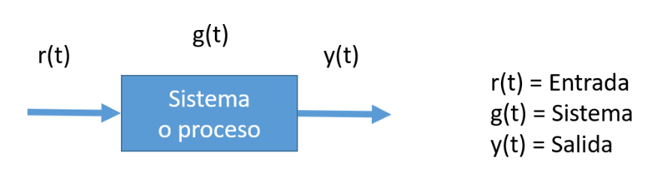
Figura 4.1. Diagrama de bloques sistemas de control (Hernández, 2010).

El control automático es esencial en las operaciones industriales como el control de presión, temperatura, humedad, viscosidad y flujo en las industrias de proceso. Debido a que los avances en la teoría y la práctica del control automático aportan los medios para obtener un desempeño óptimo de los sistemas dinámicos, mejorar la productividad, aligerar la carga de muchas operaciones manuales repetitivas y rutinarias, así como de otras actividades, casi todos los ingenieros y científicos deben tener un buen conocimiento de este campo (Ogata, 2003).
El sistema de control On-Off es el esquema de control más simple. Este se caracteriza por tener dos posiciones fijas: encendido y apagado. En este esquema, la salida del controlador va de un extremo a otro cuando el valor de la variable controlada se desvía del deseado produciendo que la variable controlada oscile continuamente entre los dos límites. Si bien la principal ventaja de este tipo de controlador es su bajo costo de instalación y mantenimiento. Éste posee una escasa precisión para trabajar con modelos de dinámica compleja, (Bricio Barrios, 2015). En la Figura 4.2, muestra la acción de control de un esquema tipo On-Off para un proceso donde se requiere controlar la temperatura.

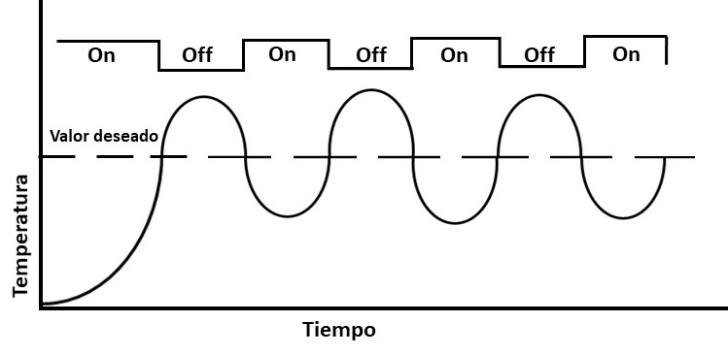
Figura 4.2. Acción de control de un esquema tipo On-Off sobre la variable temperatura para un proceso, (Bricio Barrios, 2015).

En un sistema de control de lazo abierto la salida ni se mide ni se realimenta para compararla con la entrada. Los sistemas de control de lazo abierto son sistemas de control en los que la salida no tiene efecto sobre la señal o acción de control. En la Figura 4.3, muestra la forma de cómo se implementa un sistema de control de este tipo (Alberto Perez, et al., 2007).

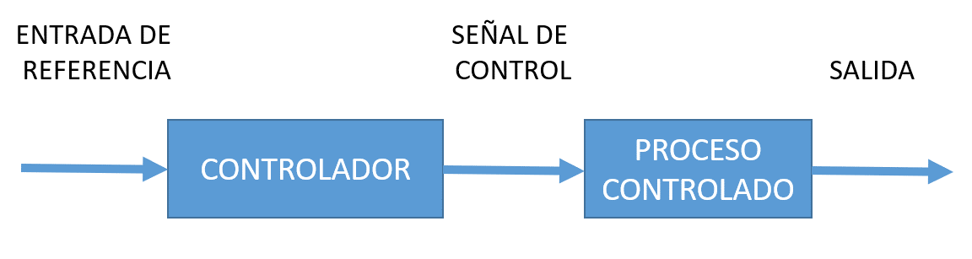
Figura 4.3. Sistema de control de lazo abierto (Alberto Perez, et al., 2007).

El sistema de lazo abierto solo se emplea si se conoce la relación entre la entrada y la salida y si no hay perturbaciones internas o externas. Así la exactitud del sistema depende de la calibración (establecer la relación entre entrada y salida), con el fin de obtener del sistema la exactitud deseada.
Por otro lado, un sistema de control de lazo cerrado es aquel en el que la señal de salida tiene efecto directo sobre la acción de control. Esto es, los sistemas de control de lazo cerrado son sistemas de control realimentados. La diferencia entre la señal de entrada y la señal de salida se la denomina señal de error del sistema; esta señal es la que actúa sobre el sistema de modo de llevar la salida a un valor deseado. En otras palabras, el término lazo cerrado implica el uso de acción de realimentación negativa para reducir el error del sistema. La Figura 4.4, muestra la relación entrada-salida de un sistema de control de lazo cerrado (Alberto Perez, et al., 2007).

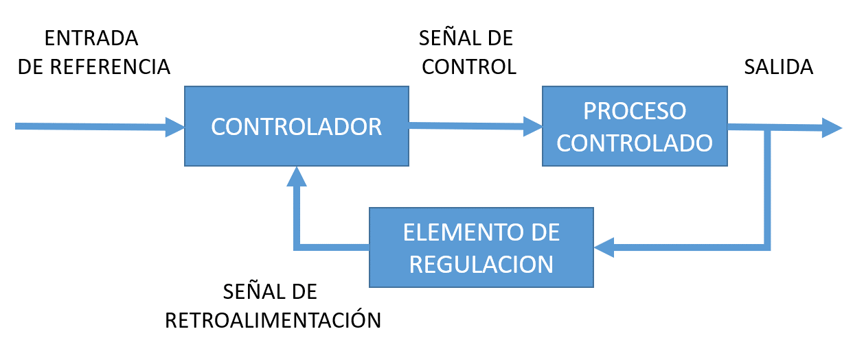
Figura 4.4. Sistema de control de lazo cerrado (Alberto Perez, et al., 2007).

Lógica difusa
La lógica clásica asigna a las proposiciones solamente dos posibles valores de verdad, verdadero (1) o falso (0). La lógica difusa, en cambio, permite que los valores de verdad estén comprendidos entre 0 y 1. En otros términos: mientras que en la primera una proposición es absolutamente verdadera o absolutamente falsa, en la segunda pueden darse proposiciones que sean verdaderas o falsas en cierta medida (Feltan & Luis Caballero, 2016).
El concepto de lógica difusa es muy común, está asociado con la manera en que las personas perciben el medio, por ejemplo, ideas relacionadas con la altura de una persona, velocidad con la que se mueve un objeto, la temperatura dominante en una habitación, cotidianamente se formulan de manera ambigua y depende de quién percibe el efecto físico o químico, será su enunciado acerca de tal fenómeno. Una persona puede ser alta o baja, algo puede moverse rápido o lento, una temperatura puede ser baja o moderada o alta, se dice que estas afirmaciones acerca de una variable son ambiguas porque rápido, bajo, alto son afirmaciones del observador, y estas pueden variar de un observador a otro.

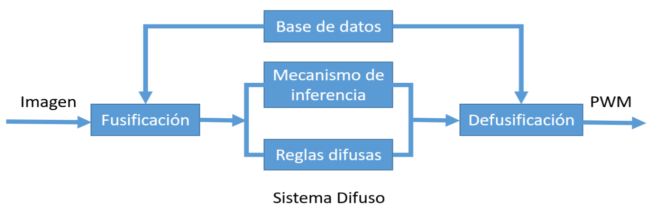
Figura 4.5. Sistema difuso (Sanchez Quispe, 2018).

Conjuntos difusos
Según la teoría clásica de conjuntos un elemento del universo pertenece o no a uno o más conjuntos, en cambio, la teoría de conjuntos difusos permite que un elemento del universo pertenezca a uno o más conjuntos con distintos grados de certidumbre de pertenencia. A partir de esta manera de entender los conjuntos se construye todo el andamiaje de conceptos que constituye la estructura fundamental en que se apoya la lógica difusa (Feltan & Luis Caballero, 2016).
Explicando lo anterior, en los conjuntos clásicos se tiene limitaciones, se define el universo de discurso que contiene a conjuntos cuyos límites están bien definidos, un elemento puede pertenecer solo a un conjunto en específico. Por otro lado, en los conjuntos difusos no se tiene una limitación bien definida entre conjuntos, en este caso se añade una función de pertenencia representada con un número real entre 0 y1. Así se introduce el concepto de conjunto difuso representado por una palabra o etiqueta lingüística, por ejemplo, para el universo temperatura se pueden etiquetar los conjuntos difusos con las etiquetas: baja, normal y alta.
Por cada conjunto se define una función de pertenencia o membresía denominada µA(ⅹ), indica el grado en que la variable x está incluida en el concepto representado por la etiqueta A (0 ≤ µA(x) ≤ 1), si esta función toma el valor 0 significa que tal valor de x no está incluido en A y si toma el valor 1 el correspondiente valor de x está absolutamente incluido en A. En la
Figura 4.6 se puede apreciar un ejemplo donde el conjunto Temperatura (con variable x) está subdividido en 3 subconjuntos {Baja, Normal, Alta}, con sus respectivas funciones de membresía {µBaja(x), µNormal(x), µAlta(x)}, (Feltan & Luis Caballero, 2016).

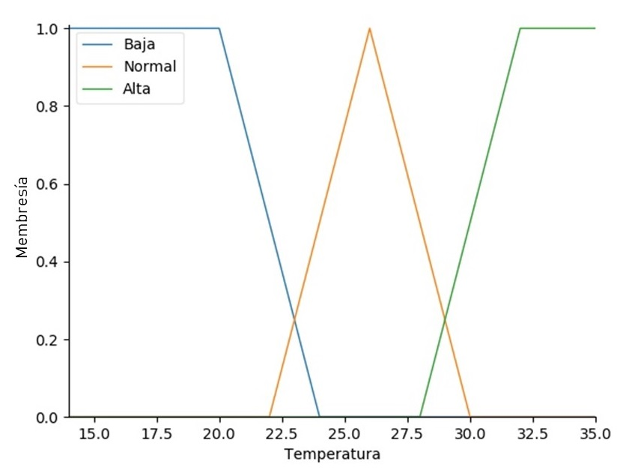
Figura 4.6. Función de membresía del conjunto Temperatura.

Fusificación y Funciones de membresía
El control difuso siempre involucra este proceso de fusificación, esta operación se realiza en todo instante de tiempo, es la puerta de entrada al sistema de inferencia difusa. Es un procedimiento matemático en el que se convierte un elemento del universo de discurso (variable medida del proceso) en un valor en cada función de membresía a las cuales pertenece (Feltan & Luis Caballero, 2016).
Las funciones de membresía toman los valores de las entradas (lecturas de sensores) y los convierte en forma difusa (variable lingüística) para que puedan ser procesadas por el mecanismo de inferencia. Dentro de las cuales se pueden mencionar algunas clásicas como:
- Función triangular: Definida mediante el límite inferior a, el superior b y el valor modal m, tal que a < m <b.

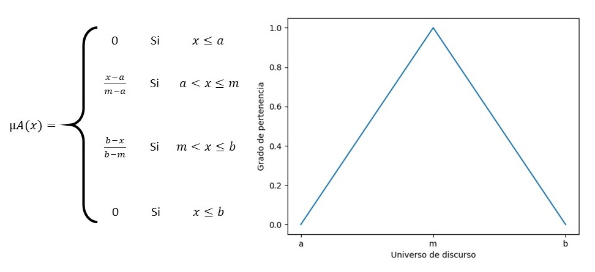
Figura 4.7. Función Triangular.

- Función trapezoidal: Definida por sus límites inferior a, superior d, y los límites de soporte inferior b y superior c, tal que a < b < c < d. también en casos especiales con a y b ó c y d.

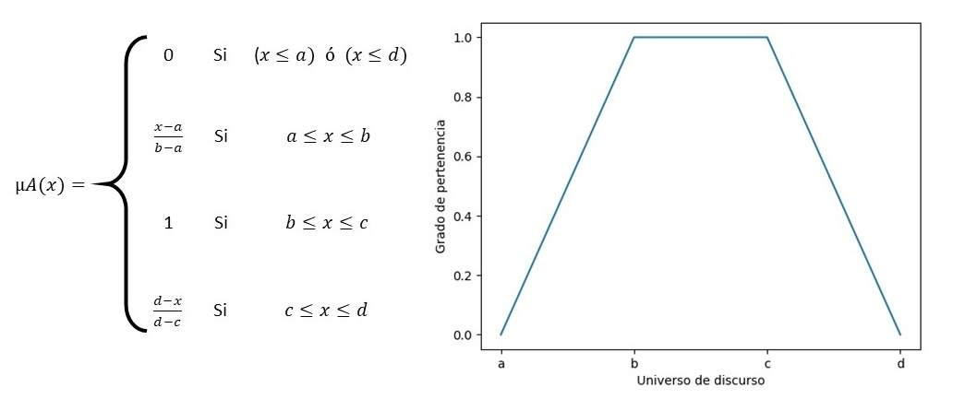
Figura 4.8. Función Trapezoidal.

Existen dos casos particulares de la función trapezoidal, denominadas Funciones R y L. Función R, con parámetros a = b = -∞.

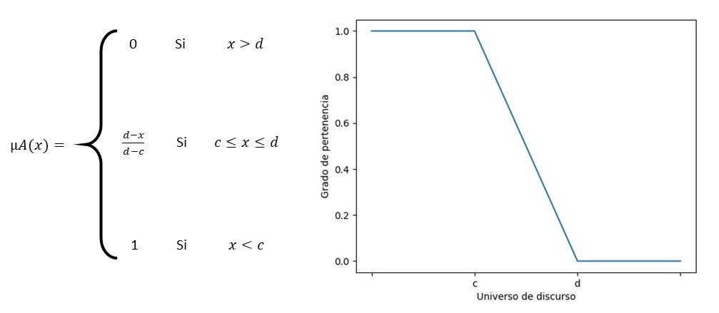
Figura 4.9. Función Trapezoidal R.

Función L, con parámetros c = d = ∞.

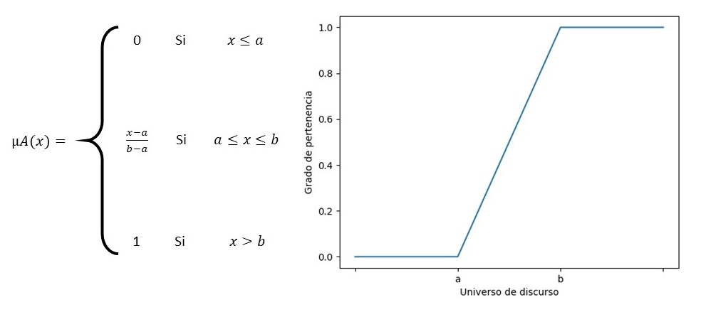
Figura 4.10. Función Trapezoidal L.

- Función Gaussiana: Definida por su valor medio m y el parámetro k > 0. Esta función es la típica campana de Gauss y cuanto mayor es el valor de k, más estrecha es la campana.

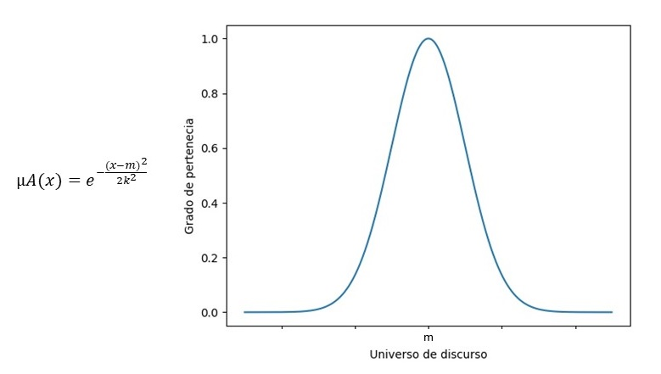
Figura 4.11. Función Gaussiana.

Un ejemplo práctico se puede ver en la Figura 4.12. Para asociar la variable numérica de temperatura con una variable lingüística que denote la pertenencia en los subconjuntos definidos por: Baja, Normal y Alta. Un valor de 23.5 °C de Temperatura, después de aplicar la función de pertenencia correspondiente da como resultado una clasificación: Baja con un 0.125 de pertenencia, Normal con un 0.375 de pertenencia y Alta con un 0 de pertenencia.

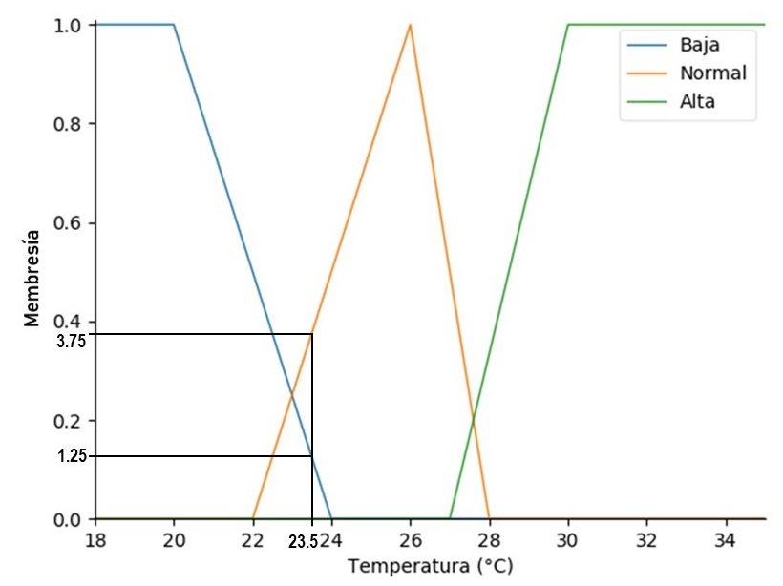
Figura 4.12. Fusificación del valor numérico de la variable Temperatura.

Reglas difusas
Los controladores difusos usan reglas, estas combinan uno o más conjuntos difusos de entrada llamados antecedentes o premisas y le asocian un conjunto difuso de salida llamado consecuente o consecuencia. Involucran a conjuntos difusos, lógica difusa e inferencia difusa. A estas reglas se les llama reglas difusas. Son afirmaciones del tipo SI-ENTONCES. Los conjuntos difusos del antecedente se asocian mediante operaciones lógicas difusas AND, OR, etc., (Feltan & Luis Caballero, 2016) .
Una regla difusa se plantea de la forma: SI <antecedente o premisa> ENTONCES <consecuencia o consecuente>. También se puede usar conjunciones o disyunciones quedando de la forma: SI <antecedente o premisa> Y <antecedente o premisa> ENTONCES <consecuencia o consecuente>, para el primer caso y SI <antecedente o premisa> ENTONCES <consecuencia o consecuente>, para el segundo caso. Cabe señalar que el antecedente es la variable de entrada que está siendo evaluada y el consecuente representa una variable que permite modificar el valor de la variable de entrada.
Para poder obtener las consecuencias de las reglas difusas que han de proponerse se puede emplear una tabla, donde las filas son los antecedentes de la variable difusa y las columnas representan el valor deseado de la misma variable, el llenado de las celdas se hace por el cruce de fila y columna, por ejemplo, para el caso de la temperatura, si temperatura de entrada es Baja y temperatura deseada es Normal se propone un valor Alta en la variable de control para lograrlo.
En la medida que la cantidad de variables lingüísticas crece, también lo hará la tabla, y más difícil se hará su edición. Las reglas para el diseño del control difuso de temperatura contienen la lógica de procesamiento de la información de entrada, para poder arrojar un valor de salida, que en este caso será la señal de control para PWM aún en su valor difuso. Para el diseño del controlador, se utilizan dos variables de entrada, la temperatura de entrada y la temperatura deseada, como se muestra en la Tabla 4.1.

Tabla 4.1 Reglas de un controlador difuso (García Martínez, et al., 2018).
Temperatura de entrada | Temperatura deseada
 | Baja | Normal | Alta
Baja | S/C | Alta | Alta
Normal | Baja | S/C | Alta
Alta | Baja | Baja | S/C

Defusificación
Es un proceso matemático usado para convertir un conjunto difuso en un número real. El sistema de inferencia difusa obtiene una conclusión a partir de la información de la entrada, pero es en términos difusos. Esta conclusión o salida difusa es obtenida por la etapa de inferencia difusa, esta genera un conjunto difuso pero el dato de salida del sistema debe ser un número real y debe ser representativo de todo el conjunto obtenido en la etapa de agregado, es por eso que existen diferentes métodos de defusificación y arrojan resultados distintos, el “más común y ampliamente usado” es el centroide. Con el método de defusificación del centroide se transforma la salida difusa en un número real el cual es la coordenada equis (x) del centro de gravedad de tal conjunto difuso de salida
La defusificación por centroide se calcula el centro de gravedad del área resultante después de las reglas difusas, matemáticamente se expresa de la siguiente forma:
$$C= \frac{\int{s xµ(x)dx}}{\int{s µ(x)dx}} \left(1\right)$$
Donde $µ(x)$ es la función de pertenencia del conjunto de salida, cuya variable es $x$ y $s$ en el domino o rango de integración. La ventaja de usar la biblioteca de funciones SciKit-Fuzzy de código libre, permite la resolución de la defusificación de forma fácil, en la Figura 4.13, se observa el resultado de forma visual de calcular el valor de defusificación por el método de centroide, donde el centro de gravedad de los conjuntos bajo y medio es aproximadamente de 32% PWM.
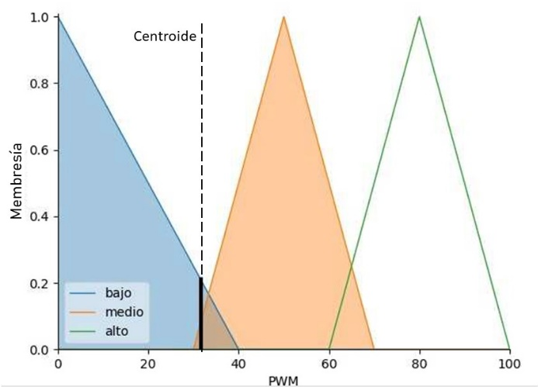
Figura 4.13. Defusificación por método de Centroide.

Entre los métodos de defusificación también se encuentra el método de Bisectriz, este método trata de encontrar el valor numérico del elemento del universo que separa el área de la función de pertenencia del conjunto difuso en dos mitades con la misma área. Por otro lado, se encuentra el máximo central donde la salida es el valor medio de todos aquellos que generan el valor más alto de la función de pertenencia. También el método del máximo más pequeño donde la salida es el valor de todos aquellos que generan el valor más alto de la función de pertenencia. Finalmente, la salida es el método del máximo más grande donde la salida es el máximo valor de todos aquellos que generan el valor más alto de la función de pertenencia.

Microcontroladores y microprocesadores
En un sistema de control se requiere precisamente de eso, de una unidad de control que permita gestionar las tareas que se llevaran a cabo en el sistema. Dicho control se puede llevar a cabo por dos dispositivos que utilizan los mismos componentes, pero con distintas características las cuales se comparan en la Tabla 4.2, (capacitateparaelempleo.org, 2020).

Tabla 4.2. Diferencias entre microcontroladores y microprocesadores.
Características | Microprocesadores | Microcontroladores
Velocidad de operación | Orden de los GHz | Orden de los MHz
Elementos necesarios para su funcionamiento | Normalmente opera en conjunto con una memoria RAM, ROM y un decodificador de direcciones. A lo que se conoce como Microordenador | Incluye prácticamente todos los elementos necesarios para operar en un solo circuito integrado
Costo | Debido a que su arquitectura de tipo CISC (Complex Instruction Set Computer) es mucho más compleja, su costo es elevado y, al requerir elementos adicionales | Su arquitectura de tipo RISC (Reducted Instruction Set Computer) es de un bajo set de instrucciones y requiere de pocos elementos adicionales, su costo es bajo
CPU | El CPU tiene mayor potencia de cálculo, por lo que es ideal para procesamiento de datos | El CPU es una de sus partes principales, pero su capacidad de procesamiento es menor
Memoria RAM y ROM | A pesar de que requiere de estas memorias para operar, deben añadirse por separado con ayuda de una tarjeta madre | En este caso las memorias son mucho más simples, por lo que se fabrican dentro del mismo circuito integrado
Sugerencias de uso | Para trabajar conjuntos de datos, implementar una interfaz gráfica de usuario o transferir información por medio de internet | Para sistemas embebidos donde las funciones son limitadas o específicas.

De forma sencilla, se sugiere emplear un microcontrolador en tareas específicas y repetitivas, por otro lado, se recomienda usar un microprocesador para tareas más complejas que requieren procesamiento complejo de datos.

Arduino UNO
Es una placa de microcontrolador basada en ATmega328P. Tiene 14 pines de entrada / salida digital (de los cuales 6 se pueden usar como salidas PWM), 6 entradas analógicas, un resonador cerámico (circuito electrónico que permiten generar formas de onda periódicas a una determinada frecuencia especifica) de 16 MHz (CSTCE16M0V53-R0), una conexión USB, un conector de alimentación, un encabezado ICSP (In Chip Serial Programmer, para un acceso a la memoria del programa para grabar directamente desde el PC al microcontrolador) y un botón de reinicio (Arduino, 2020).

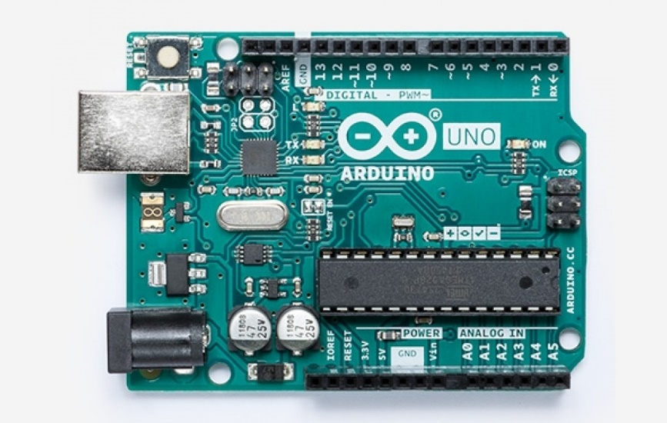
Figura 4.14. Arduino UNO, (Arduino, 2020).

Según la literatura consultada se ha empleado la placa Arduino como unidad de control en proyectos similares, ver Tabla 4.4, que sin importar que sea una placa reprogramable considerada básica, se hace el acoplamiento de módulos que incluyen más funciones, por ejemplo, la conexión Ethernet.

Módulo PSoC 5LP
El kit de creación de prototipos CY8CKIT-059 PSoC 5LP presenta el dispositivo CY8C5888LTI-LP097 de la familia PSoC 5LP. PSoC 5LP es el SoC programable más integrado de la industria, que combina periféricos analógicos y digitales de alta precisión y programables con una CPU ARM ® Cortex ® -M3 en un solo chip. Procese las señales del sensor con el coprocesador DFB de hardware de 24 bits, descargue las tareas tradicionales de la CPU a los bloques digitales universales basados ​​en CPLD y aumente el rendimiento del sistema con el controlador DMA de periférico a periférico. Integre los extremos frontales analógicos personalizados de 20 bits de alta precisión con los bloques analógicos programables que incluyen Amplificadores Operacionales, PGA, filtros, comparadores, ADC SAR y Delta-Sigma y la mejor solución de detección táctil CapSense de la industria (Cypress, 2020).

Figura 4.15. PSoC 5LT (Cypress, 2020).

El PSoC empleado, dependiendo de la familia de microcontrolador puede utilizar para su programación diferentes entornos de desarrollo, para el caso de la familia PSoC 5 se utiliza como programa de desarrollo un software denominado PSoC Designer el cual presenta varias cualidades como contar con una interfaz gráfica en la cual se visualizan los bloques tanto digitales y análogos que posee el microcontrolador.

Raspberry Pi
Una placa Raspberry Pi 3B que es una computadora de bajo costo a tamaño reducido como unidad de control, cuenta con hasta 1GB de memoria RAM, procesador a 1.4 GHz, tarjeta de red WI-FI a 2.4 GHz más Bluetooth, Ethernet sobre USB 2.0, puerto HDMI, 4 puertos USB 2.0, puerto CSI para conectar una cámara, puerto DSI para conectar una pantalla táctil, salida para audio y video y ranura para Micro-SD.

Figura 4.16. Raspberry Pi 3 B (Raspberry Pi, 2020)

Sensores
Los sensores son capaces de medir alguna característica del entorno, en el caso del sistema propuesto se emplean sensores de temperatura y humedad principalmente. En el mercado se pueden encontrar sensores de dos tipos digitales y analógicos, en la investigación se identificaron tres modelos, se enlistan sus características a continuación en la Tabla 4.3.

Tabla 4.3. Características de modelos de sensores de temperatura y humedad.
SENSOR | TIPO | VARIABLE | RANGO,  PRESICIÓN |  | TERMI-NALES | VCC y CONSUMO DE CORRIENTE
LM235 | Analógico | Temperatura | -40 °C - 125 °C  ±1°C | VCC  GND  OUT |  | 4V - 20V  60µA
DHT11 | Digital | Temperatura  Humedad relativa | 0 °C - 50 °C  ±2 °C  20% - 90%  ±5% | VCC  DATA  GND |  | 3V - 5V  2.5 mA
DHT22 | Digital | Temperatura  Humedad relativa | -40 °C – 125 °C  ±0.5 °C  0% - 100%  ±2% | VCC  DATA  GND |  | 3V - 5V  2.5 mA

Señal de control por pwm
Una señal de modulación de ancho de pulso (PWM) es un método para generar una señal analógica utilizando una fuente digital. Una señal PWM consta de dos componentes principales que definen su comportamiento: un ciclo de trabajo y una frecuencia. El ciclo de trabajo describe la cantidad de tiempo que la señal está en un estado alto (encendido) como un porcentaje del tiempo total que se tarda en completar un ciclo. La frecuencia determina qué tan rápido el PWM completa un ciclo (es decir, 1000 Hz serían 1000 ciclos por segundo) y, por lo tanto, qué tan rápido cambia entre los estados alto y bajo. Al apagar y encender una señal digital a una velocidad suficientemente rápida, y con un cierto ciclo de trabajo, la salida parecerá comportarse como una señal analógica de voltaje constante cuando se suministra energía a los dispositivos, (National Instrumets Copr, 2020).

Actuadores
Los actuadores son dispositivos que emplean la energía (eléctrica, mecánica, neumática, entre otras) para realizar una acción específica en este caso para dosificar el alimento y aumentar la temperatura dentro del galpón y disminuir la temperatura.

Puente H L298N
El driver puente H L298N es el módulo más utilizado para manejar motores DC de hasta 2 amperios. El chip L298N internamente posee dos puentes H completos que permiten controlar 2 motores DC o un motor paso a paso bipolar/unipolar. Tiene integrado un regulador de voltaje LM7805 de 5V encargado de alimentar la parte lógica del L298N, el uso de este regulador se hace a través de un Jumper y se puede usar para alimentar la etapa de control, (Naylamp Mechatronics, 2020).
El módulo permite controlar el sentido y velocidad de giro de motores mediante señales TTL que se pueden obtener de microcontroladores y tarjetas de desarrollo como Arduino, Raspberry Pi. El control del sentido de giro se realiza mediante dos pines para cada motor, la velocidad de giro se puede regular haciendo uso de modulación por ancho de pulso (PWM por sus siglas en inglés), (Naylamp Mechatronics, 2020).

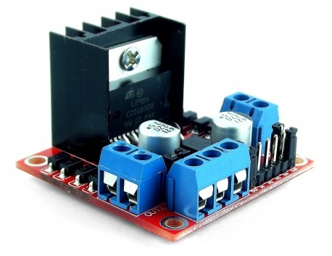
Figura 4.17. Puente H L298N, (Naylamp Mechatronics, 2020).

Módulo dimmer de potencia AC
Módulo dimmer de potencia AC permite realizar de forma fácil, un control de potencia AC, por el método de control de ángulo de disparo, debido a su interface sencilla con microcontrolador. La interface se puede realizar de dos formas:
- Por pulso similar a PWM de 20 ms, con un tiempo en alto de 1 a 2 ms.
- Por voltaje analógico de 0 a 5 Volts.
Módulo dimmer de potencia AC es compatible con microcontrolador, Arduino, PIC, etc. Entre sus principales aplicaciones están: Control de potencia AC en resistencias Calefactoras. Control de iluminación en lámparas incandescentes.
Control de motores de AC universales (No usar en motores de inducción) como en ventiladores, bombas, taladros, etc. (JEL Electronica, 2020).

Figura 4.18. Módulo dimmer de potencia AC, (JEL Electronica, 2020)

Motores DC
Un motor de corriente continua CC o corriente directa CD es una maquina capaz de transformar energía eléctrica, suministrada en forma de corriente continua en energía mecánica, su funcionamiento está basado en el efecto dinámico (fuerza electromagnética) que se produce sobre un conductor recorrido por una corriente eléctrica mientras está sometido al efecto de un campo magnético. Un motor de corriente continua comprende dos partes:
- Estator: Es la parte fija de la máquina, generalmente comprende el circuito eléctrico por el cual circula la corriente que dará lugar a la creación de un flujo magnético (electroimán).
- Rotor: Es la parte móvil de la máquina, comprende un núcleo donde va enrollado un circuito eléctrico, el cual, al interaccionar con el flujo magnético del inductor, produce el giro del conjunto.
Los motores CC se pueden emplear para mover unas aspas lo cual funciona en forma de ventilador para generar un flujo de aire. En el mercado existen varias marcas y modelos de ventiladores, se empleará un ventilador SilenX IXP-34-08, Figura 4.19, sus características generales son:
- Voltaje de operación: 12V
- Velocidad de rotación: 1500 RPM
- Consumo energético: 200 mW
- Corriente nominal: 16 mA

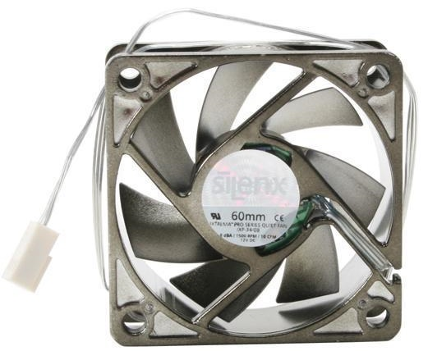
Figura 4.19. Ventilador SilenX IXP-34-08.

El módulo de alimentación dosificará el alimento con ayuda de un trasportador helicoidal o tornillo sinfín, para poder accionar el eje se hará con ayuda de un motor DC, pero para que el motor genera la fuerza necesaria para mover el alimento se necesita una caja de engranajes. Estos motorreductores o reductores de velocidad sirven para disminuir o darle más la fuerza a cualquier máquina. Esto se debe a que son diseñados a base de engranajes y cuentan con mecanismos circulares y dentados que se adaptan a cualquier tipo de motor, (Tercesa S.L, 2017).
Comercialmente existen varias marcas y modelos de Motorreductores para aplicaciones en maquetas y prototipos, entre ellos el modelo Escuadra L Doble Eje de la marca Ranmex, (Talos Electronics, 2020). Sus características se enlistan a continuación:
- Voltaje de funcionamiento: 3 a 6 V
- Diámetro del eje de salida: 5.3 mm
- Corriente de operación: 250 mA
- Peso máximo: 1.25 Kg

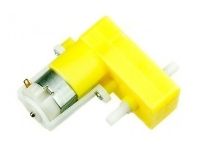
Figura 4.20. Motorreductor de 6V tipo L.

Trasportador de tornillo sinfín o Helicoidal
El funcionamiento se basa en el principio de tornillo de Arquímedes, que consta de un tornillo (superficie helicoidal que rodea a un cilindro), dentro de un tubo, el tornillo gira por medio de un motor, lo que provoca el desplazamiento del material. Los trasportadores de tornillo son instalaciones que se utilizan en la industria para hacer transporte de materiales a granel construidos para distancias cortas, tiene la ventaja que puede ser instalado en diferentes posiciones de ángulos, que pueden ir desde la horizontal hasta la vertical, (Osorio, 2018).
El material por trasportar ingresa por el punto A desde una tolva o contenedor y por acción del movimiento del tornillo accionado por el motorreductor, el material avanza hasta las salidas en los puntos B, las salidas pueden desembocar en comederos, de esta manera se prevé un flujo aproximadamente constante de material. Lo anterior se aprecia en la Figura 4.21.

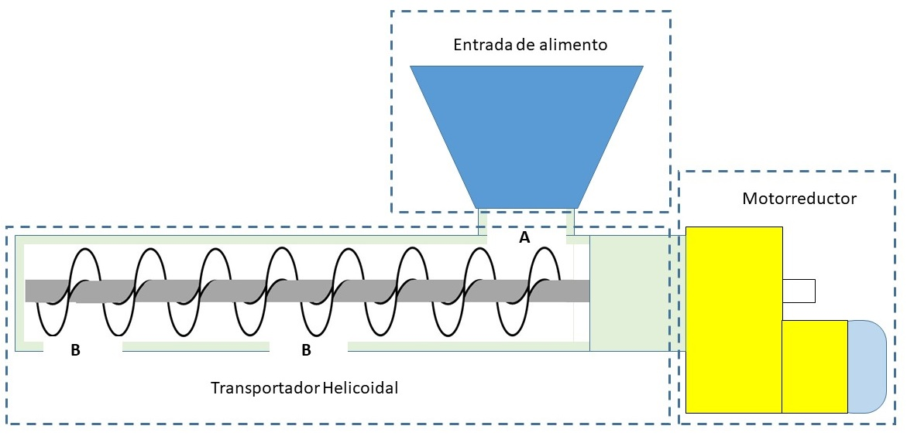
Figura 4.21. Transportador de tornillo.

Análisis de la literatura
El problema del control de galpones para la cría de pollos se ha abordado desde diferentes perspectivas, desde lo más básico donde se evalúan las variables de forma clásica, por ejemplo, para la temperatura se usa un sensor, el cual se activa o desactiva de forma automática o manual de acuerdo con cierto umbral de temperatura, hasta el uso de reconocimiento de imágenes dentro de los galpones. Se analizan algunas soluciones de trabajos previos en los cuales se mencionan algunos conceptos que se retoman en el presente trabajo. Cabe resaltar que los trabajos consultados se centran en solo algunas de las tantas tareas que se requieren para la cría de pollos en galpones
(Mera Chilito, 2016) implementa el control de temperatura y humedad con ayuda de dos lazos de control cerrado, uno para cada variable, el primero además incluye un control de compensación para mejor el tiempo de respuesta, el segundo un control On-Off. En la ejecución del sistema, las diferentes tareas son ejecutadas en paralelo, en cuanto a la ejecución del algoritmo de monitoreo y control se sigue la secuencia:
- Se inicia con la temperatura, si es mayor a al valor de control se ejecuta los extractores y desactiva el módulo de calefacción, en caso contrario no hace nada.
- Se procede a comparar la humanidad con el valor de control, si la humedad es mayor, entonces se desactiva el módulo de humidificación, en caso contrario no se hace nada.
- Solo si la humedad es menor al valor de control se activa el módulo de humidificación.
- En seguida se compara la temperatura con el valor de control, si es menor la temperatura, entonces se activa el módulo de calefacción.
- Para finalizar se lee la retroalimentación de la temperatura y la humedad.
Todo el proceso anterior se puede apreciar el diagrama de flujo en la Figura 4.22.

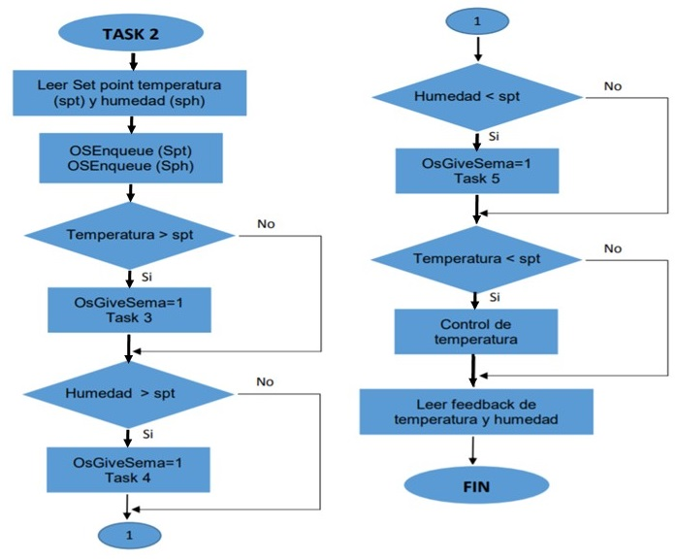
Figura 4.22. Diagrama de flujo control de temperatura y humedad (Mera Chilito, 2016).

(Alvarez Zabala, 2017) propone la segmentación del sistema en tres grupos: Sistema de adquisición de datos, Sistema de control y monitorización y Sistema de procesamiento de salida. El primero hace uso de sensores para realizar el monitoreo del galpón, el segundo emplea una placa de desarrollo Arduino Uno para el control del galpón con ayuda de sus pines digitales, el tercero la activación de los actuadores para determinadas tareas, se puede apreciar la distribución del sistema en la Figura 4.23.

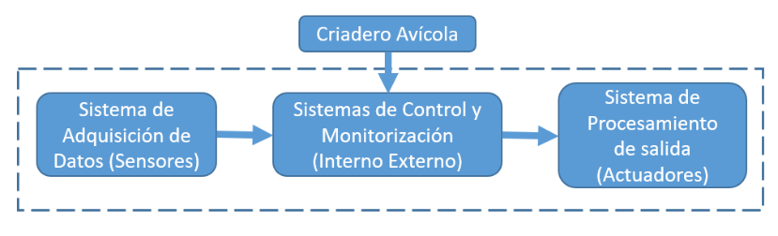
Figura 4.23. Segmentación del sistema de control en galpones (Alvarez Zabala, 2017)

(Parra Balza & Torres Sánchez, 2019) introduce el concepto de automatización, por ello emplea un prototipo de comunicación inalámbrica entre dispositivos del sistema que controla el galpón, la unidad de control se basa en PLC. En este trabajo solo se trabaja con las variables temperatura e intensidad luminosa, en un sistema de control de lazo cerrado, el cual opera mediante la señal de salida (señal de los sensores) la cual se compara con la señal de referencia (setpoints). La señal de error es la que pasa por el controlador y actuador para obtener la señal controlada que permite mantener la temperatura a los niveles deseados, se aprecia un diagrama a bloques del sistema en la Figura 4.24.

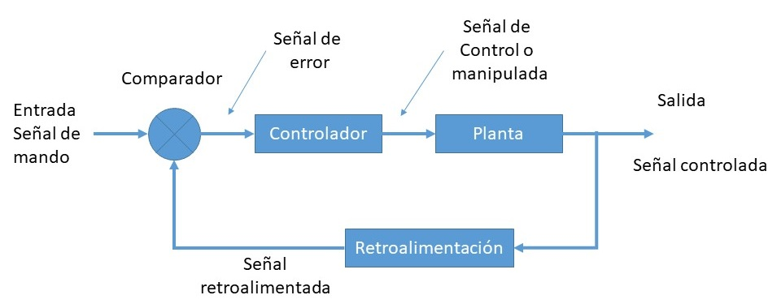
Figura 4.24. Diagrama de bloques de control (Parra Balza & Torres Sánchez, 2019).

(Sanchez Quispe, 2018) aborda el abastecimiento de insumos (alimento y agua) mediante reconocimientos de patrones, el controlador se implementa de tipo difuso. Se puede apreciar en la Figura 4.25, la estructura del controlador difuso está en función de los datos que se obtiene en el reconocimiento de patrones y en la toma de decisiones del tiempo de apertura de la válvula para el abastecimiento de insumos.

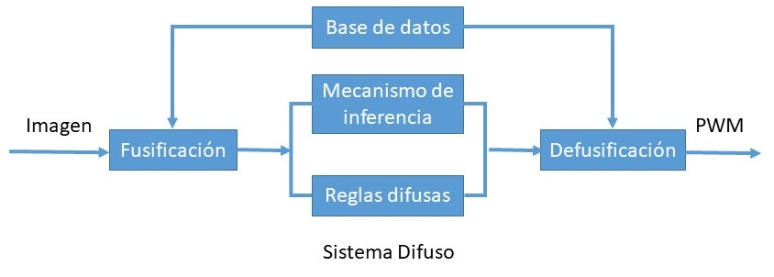
Figura 4.25. Sistema de control difuso (Sanchez Quispe, 2018).

El control difuso que se diseña e implementa es un controlador del tipo proporcional, el cual como entradas para el funcionamiento tiene el número de pollos procesados por el algoritmo de reconocimiento.
(García Martínez, et al., 2018) trabaja con un sistema de control difuso para controlar la temperatura en un horno, el control difuso puede segmentarse en 4 módulos: una interfaz de fusificación para traducir los valores nítidos a valores imprecisos usando lenguaje natural, una base de conocimiento donde se especifican las reglas de control, lógica de decisiones donde se realizan inferencias sobre un conjunto de reglas aplicadas a un conjunto difuso y una interfaz de defusificación en la cual se genera un valor nítido a partir de la salida de un conjunto difuso. Todo este proceso se puede apreciar en la Figura 4.26.

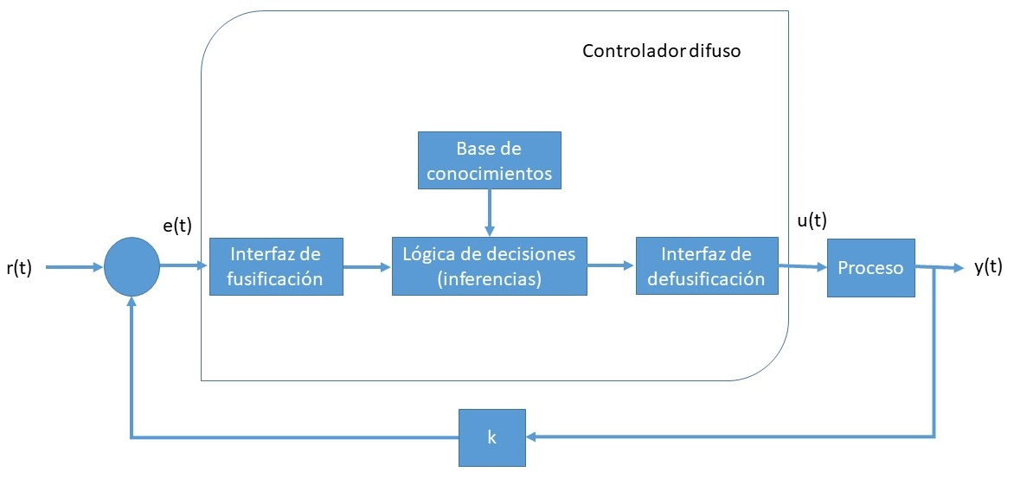
Figura 4.26. Estructura de un controlador difuso (García Martínez, et al., 2018).

En los últimos años se han desarrollado proyectos de investigación, donde se emplean interfaces humano máquina, lógica difusa, análisis de patrones, reconocimiento de imágenes y sistemas embebidos, se pretende con ello optimizar y automatizar procesos y reducir los errores de operación. Pero generalmente solo se encargan de solo algunas de las tareas, entre las cuales encontramos control y/o monitoreo ya sea de alimentación e hidratación, de temperatura, de humedad, de limpieza, iluminación, análisis de patrones. Esto debido a que los requerimientos necesarios para llevar el control de todas ellas son considerables, por lo tanto, solo se elige algunas. A continuación, se presenta un análisis de la literatura consultada en la Tabla 4.4.

Tabla 4.4. Matriz de referencias para determinar el estado del arte.
Fuente | Resumen | Metodología | Áreas de oportunidad
Diseño e implementación de un sistema embebido para control de temperatura y humedad relativa en criadero de pollos de engorde (Mera Chilito, 2016). | Empleo de un sistema embebido para el control de un criadero de pollos basado en lazo cerrado, así como la implementación de una aplicación Android, el sistema permite un control manual del galpón. | Sensor AMT1001.  Sistema de control de lazo cerrado, para el control de la temperatura.  Microcontrolador AT Mega 328, como controlador del sistema.  Aplicación móvil para sistema Android y protocolo de comunicación IEEE 802.15. | Debido a que la alimentación representa una actividad primordial para el desarrollo del pollo, se debe de optimizar el sistema de alimentación en base a los patrones de alimentación del ave. El uso de una aplicación móvil sigue siendo un proceso ineficiente debido a que un operador debe de estar a cargo del monitoreo.
Sistema de control de los procesos de alimentación, hidratación, climatización y monitorización de un criadero avícola basado en Arduino y Android  (Alvarez Zabala, 2017). | Sistema de control para el mejoramiento en procesos productivos mediante la manipulación de variables de alimentación, climatización y monitorización para la crianza de aves. | Sistema operativo Android.  Placa Arduino uno, para el control.  Sensores: ultrasónico, temperatura, humedad.  Modulo Shell Ethernet, para la comunicación entre la aplicación y la placa Arduino.  Módulo Relé para cortar la alimentación de los actuadores.  Cámara IP, para el monitoreo dentro del galpón.  Propone la segmentación del sistema en tres grupos. | La placa Arduino realiza los procesos de forma automática, es una placa de programación básica.  Para llevar a cabo el control de las variables ambientales del galpón mediante lógica difusa requiere un sistema con mayor capacidad de procesamiento de datos, en este caso se propone emplear una placa Raspberry pi.
Red de módulos XBEE para el control y monitoreo de temperatura e intensidad luminosa para criaderos avícolas mediante modo API con visualización HMI (Parra Balza & Torres Sánchez, 2019) | Desarrollo de módulos en red para el control y monitoreo de galpones con comunicación inalámbrica, e interfaces para el control de las variables de temperatura e intensidad luminosa de forma independiente mediante dos sistemas de control de lazo cerrado. | Módulos de comunicación en red de los galpones.  Diseño de interfaces de control para la intervención de un operador.  PIC 16F877A como controlador del sistema.  Sensor LM35, que es un sensor de temperatura analógico. | Para una completa evaluación del ambiente dentro del galpón, además, de la temperatura se necesita evaluar la humedad. Para que esta tarea se realice de forma autónoma y en un ambiente normalmente frio considera usar lógica difusa. Además, el sensor propuesto para esta tarea se encarga de medir la temperatura y humedad con el DHT11 que da lecturas digitales.
Diseño e implementación de un controlador basado en reconocimiento de patrones para mejorar el abastecimiento de insumos alimentarios en galpones avícolas (Sanchez Quispe, 2018) | Estudiar los algoritmos de reconocimiento de patrones para determinar el más adecuado. Definir el entorno para el análisis e implementar la metodología de inteligencia artificial para el abastecimiento de insumos alimentarios. | Evaluar el desempeño de algoritmos basados en el reconocimiento de patrones.  Abastecimiento de insumos por análisis de patrones. Mediante lógica difusa se estima la cantidad de alimento que se le suministrará al ave. | Control ambiental para complementar el proceso de desarrollo del pollo. Debido a que el control ambiental es un factor clave para el desarrollo del pollo, se debe de incluir para generar las condiciones necesarias para el desarrollo del ave. Se propone el empleo de un algoritmo para el control ambiental y otro para la gestión del alimento.
Implementación de un controlador difuso de temperatura desarrollado en un sistema embebido Raspberry Pi (García Martínez, et al., 2018) | Diseño de un sistema de control difuso para el control de la temperatura de un horno didáctico basado en la inteligencia artificial, donde la temperatura del horno a controlar es variada en el rango de 25°C a 50°C. | Se utilizó la herramienta computacional Raspberry Pi 3 como unidad de control.  El lenguaje de programación Python 2.7. Para la codificación del algoritmo de lógica difusa.  La biblioteca de funciones pyFuzzy que integra el lenguaje de programación ya mencionado, permite hacer los conjuntos de pertenencia de un conjunto de valores. | El empleo de lógica difusa para la solución de problemas permite la clasificación de variables con valor definido según el especialista o por percepción.  Por ejemplo, podemos decir que mucha comida para 10 pollos es entre 2 y 3 kilos, y que normal es entre 1.5 y 2.5 kilos. Entonces si se les da 2.2, se debe de determinar si se les dio normal o mucho.

MÉTODO
El desarrollo del prototipo del sistema de control autónomo en el galpón mediante lógica difusa requiere una interacción entre los distintos módulos, pero antes de poner en marcha el desarrollo de cada módulo se debe de tener una metodología de desarrollo, con el fin de verificar los requerimientos del sistema.
Para el diseño del sistema de lógica difusa se requiere de un modelo o método para controlar el proceso de diseño y construcción, además de poder corregir errores. Se propone trabajar con el modelo en espiral, dicho modelo permite describir el proceso de construcción del sistema mediante espirales repetitivos hasta alcanzar el objetivo de forma satisfactoria.
El modelo espiral en el desarrollo del software es un modelo meta del ciclo de vida del software donde el esfuerzo del desarrollo es iterativo, tan pronto culmina un esfuerzo del desarrollo por ahí mismo comienza otro; además en cada ejecución del desarrollo se sigue los pasos principales, ver Figura 5.1:

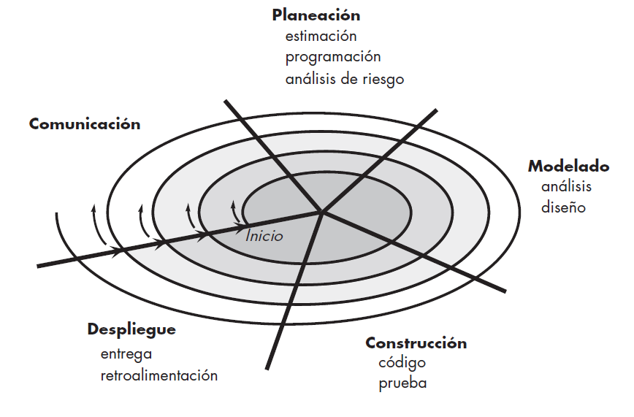
Figura 5.1. Modelo de espiral común, (Pressman, 2010).

El primer circuito alrededor de la espiral da como resultado el desarrollo de una especificación del producto; las vueltas sucesivas se usan para desarrollar un prototipo y, luego, versiones cada vez más sofisticadas del software. Cada paso por la región de planeación da como resultado ajustes en el plan del proyecto. El costo y la programación de actividades se ajustan con base en la retroalimentación obtenida del cliente después de la entrega. Además, el gerente del proyecto ajusta el número planeado de iteraciones que se requieren para terminar el software, (Pressman, 2010).
En esencia, la espiral, cuando se caracteriza de este modo, sigue operativa hasta que el software se retira. Hay ocasiones en las que el proceso está inmóvil, pero siempre que se inicia un cambio comienza en el punto de entrada apropiado (por ejemplo, mejora del producto), (Pressman, 2010).
Con la implementación del modelo en espiral permite la minimización de riesgos en el desarrollo del sistema, se crean varias versiones del prototipo del sistema cada una es más completa que la anterior hasta alcanzar una versión totalmente funcional.

Requerimientos y especificaciones
Como parte importante en el desarrollo del sistema de control de parámetros ambientales y alimenticios, tenemos que, en el primer ciclo del desarrollo del sistema mediante la metodología en espiral, representa el desarrollo del concepto (sistema de control), en la etapa de planificación y modelado, esencialmente se definen los recursos necesarios y el tiempo estimado referente a requerimientos además se evalúan los riesgos técnicos. A continuación, se enlistan las especificaciones consideradas.
- Segmentar el sistema en módulos de operación según las etapas del sistema de control.
- Implementar un contador, el cual permitirá el inicio y fin del ciclo de vida del pollo.
- Realizar el monitoreo de la temperatura y humedad relativa con un solo sensor de tipo digital.
- Se emplea un algoritmo de lógica difusa para mantener la temperatura en un cierto rango acorde a la vida del pollo. Y monitoreo de humedad relativa.
- Las variables de salida del controlador serán dos señales PWM, una para el módulo de ventilación y el módulo dimmer de potencia AC.
- Los valores de temperatura se podrán incrementar o disminuir con ayuda de dos módulos, calefacción y ventilación.
- La humedad relativa solo se monitorea e influye en el funcionamiento en el módulo de ventilación, pero no se puede hacer un control sobre esa variable en específico, solo se renueva el aire con ayuda de la ventilación.
- Las reglas de operación del algoritmo de lógica difusa pueden ser planteadas en torno a solo una o dos variables (Temperatura y/o humedad).
- El proceso de gestión de alimento se hace a partir de un algoritmo el cual permite solo el suministro acorde a la vida del pollo, se implementará solo la demostración de suministro con ayuda de la maqueta.

Debido a que es un sistema enfocado garantizar el crecimiento del pollo en climas fríos se requiere de la interacción de diversos componentes: primero la medición de la temperatura y humedad mediante el sensor DHT11, los datos registrados son procesados por la unidad de control en este caso la placa Raspberry Pi 3 la cual opera bajo el sistema operativo Raspbian y los algoritmos para cada tarea específica están codificados con Python3.
Para el control de la temperatura se emplea un módulo de potencia AC que permite controlar al módulo de calefacción para incrementar o disminuir la temperatura de forma gradual, además, considerando que se registran temperaturas mayores a las recomendadas para la cría de pollos (20 a 30 °C) aproximadamente a medio día, se requiere del módulo de ventilación el cual evitará que la temperatura incremente.
Para el caso de la alimentación se suministra alimento con ayuda de un motor DC el cual dosifica el alimento a partir del tiempo de operación de este. Cabe mencionar que el puerto GPIO de la Raspberry Pi no puede rebasar los 3.3V y 16mA por terminal, (Raspberry Pi, 2020), por lo cual no se puede conectar directamente un motor al puerto GPIO, por lo tanto, se requiere emplear un módulo LM298N para controlar la velocidad y dirección del giro de los motores. Además, el módulo L298N permite trabajar con motores de hasta 35V DC y 2 A, para el caso de la maqueta funcional se empleará el módulo L298N.
La parte más importante del sistema de control se llevará a cabo con ayuda del microordenador Raspberry Pi, la primera ventaja de usar Raspberry Pi es la extensión del puerto GPIO que permite la conexión de todos los elementos considerados para el proyecto y, además, la posibilidad de agregar más componentes posteriormente. En cuanto a software, el Sistema Operativo Raspbian trabaja con el lenguaje de programación Python, aunado a esto, existen diferentes bibliotecas de funciones para aperar los módulos que se integran y que están desarrollados en el lenguaje Python.
En la Tabla 5.1, se hace una estimación del costo económico de cada componente del sistema aplicado a la maqueta funcional y además si se puede aplicar en un entorno real.

Tabla 5.1. Costo de los componentes propuestos para una maqueta funcional del sistema.
Cant. | Articulo | Aplicación en entorno real | Costo
1 | Placa Raspberry Pi 3 | Si | $1500
1 | Sistema operativo Raspbian (S.O. Libre) | Si | $0
1 | Sensor digital de temperatura y humedad DTH 11 | Si | $50
1 | Motorreductor DC 6V para módulo de alimentación aplicación en maqueta | No | $38
1 | Puente H LM298N | Si | $90
1 | Ventilador 12V SilenX IXP-34-08 | No | $50
1 | Módulo dimmer de potencia AC | Si | $109
1 | Módulo de calefacción para la maqueta (Foco incandescente 100W) | No | $50
1 | Fuente 12V CD, 1A | No | $200
1 | Prototipo a escala 1:20 del galpón (20 cm x 25 cm x 30cm) | No | $50

Diseño e implementación

Hardware
Después de hacer una evaluación de los sistemas embebidos y microcontroladores en el mercado se optó por emplear una Raspberry pi 3, debido a la popularidad y las diferentes características que posee la placa de desarrollo. Las características y especificaciones de la placa Raspberry pi3 se enuncian a continuación:
- CPU Quadcom 1.2MHz Broadcom BCM2837 64bit
- 1 GB de RAM
- BCM43438 LAN inalámbrica y Bluetooth de baja energía (BLE) a bordo
- 100 Base Ethernet
- GPIO extendido de 40 terminales
- 4 puertos USB 2.0
- Salida estéreo de 4 polos y puerto de video compuesto
- HDMI de tamaño completo
- Puerto de cámara CSI para conectar una cámara Raspberry Pi
- Puerto de pantalla DSI para conectar una pantalla táctil Raspberry Pi
- Puerto Micro SD para cargar su sistema operativo y almacenar datos
- Fuente de alimentación micro USB conmutada actualizada hasta 5V y 2.5A

De lo que se puede resaltar la capacidad del procesamiento de datos que son indispensables para la carga computacional del algoritmo de lógica difusa, además el puerto de entrada y salida de propósito general de 40 terminales que se pueden apreciar en la Figura 5.2. Cabe mencionar que existen dos modos de identificación de los terminales, el modo BOARD que es una numeración secuencial y que se aprecia con los números encerrados en el círculo blanco y la identificación de terminales BCM se refiere a los terminales por su número de "Broadcom SOC Channel" o configuración oficial de Raspberry Pi. Siendo BCM la configuración elegida para identificar a los terminales.

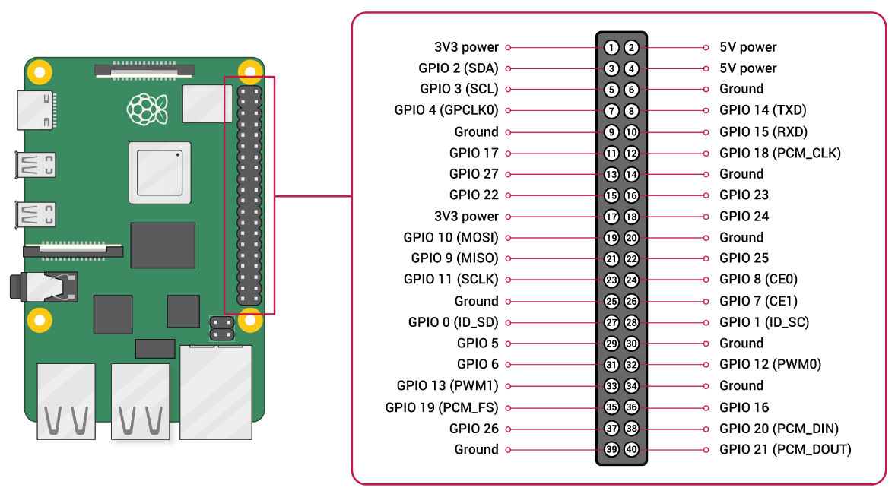
Figura 5.2. Puerto GPIO de la Raspberry Pi 3, (Raspberry Pi, 2020).

El sensor de temperatura y humedad DHT11 Figura 5.3, permite el monitoreo de la temperatura y humedad con un solo dispositivo, el cual cuenta con tres terminales de operación entre los cuales dos de ellos son para la polarización del dispositivo y el tercer terminal es la salida. La señal de salida en una trama de 5 bytes, dos bytes para humedad (1 byte para la parte entera y 1 byte para la parte decimal), dos bytes para temperatura (1 byte para la parte entera y 1 byte para la parte decimal) y un byte de paridad (detección de errores). El sensor DHT11, cuenta con las siguientes características:
- Medición de temperatura de 0 a 50 °C, con una precisión de ±2 °C y una resolución de 0.1 °C.
- Medición de humedad relativa entre 20 a 80%, con una precisión de 5% y una resolución de 1%.
- Frecuencia de muestreo de 1 muestra por segundo (1 Hz).

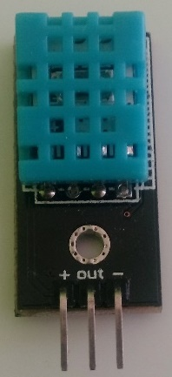
Figura 5.3. Sensor DHT11.

Para conectar el sensor de temperatura al puerto GPIO de la Raspberry Pi se identifican en el sensor DHT11 los terminales VCC, Datos y GND y se definen los terminales GPIO de la Raspberry Pi que se emplean. A continuación, se muestra en la Tabla 5.2, la relación de terminales GPIO con las terminales del sensor de temperatura y humedad relativa. A nivel de software las bibliotecas de funciones se encargan de hacer la conversión de los bytes recibidos a formato decimal.

Tabla 5.2. Relación de terminales GPIO a DHT11.
GPIO | DHT11
5V power (4) | VCC
GPIO 4 | Datos
Ground (6) | GNG

El módulo L298N, permite controlar la velocidad de giro de los ventiladores y motores DC, además es indispensable el uso del controlador debido a la corriente que demanda los ventiladores, conectar un ventilador directamente a los terminales GPIO podría dañar el puerto debido a que la Raspberry Pi no soporta tensiones mayores a 3.3 V y 20mA (emplear ventiladores con tensiones mayores a 3.3V evita que se limiten los componentes en una posible implementación a escala real del sistema propuesto). El módulo L298N es capaz de controlar hasta dos motores DC, para motores no mayores a 12V, cuenta con un terminal Vi, que funciona como una salida útil a 5 V; cuando se trabaja con motores a más de 12V, la salida Vi se convierte en entrada para alimentar la parte lógica del módulo, sus características son las siguientes:
- 4 terminales de salida (2 por cada motor).
- 4 terminales de entrada.
- 1 jumper para configurar el voltaje Vi (como entrada o salida).
- 3 terminales de alimentación (Vin, GND y Vi).
- 2 jumper de activación (1 para cada salida), estos terminales también sirven para una entrada PWM para controlar la velocidad.

El controlador L298N permite hacer una conexión segura entre la Raspberry Pi y la los ventiladores DC o motores DC, en la Tabla 5.3, se muestra la relación entre terminales de ambos dispositivos. Mientras que el ventilador va conectado en los terminales Out1 y Out2 del LM298N.

Tabla 5.3. Relación de terminales GPIO a L298N.
Raspberry Pi | LM298N
GPIO 17 | Enable A
GPIO 18 | In 1
GPIO 27 | In 2

El Módulo dimmer de potencia AC se encarga de regular el módulo de calefacción según la salida del proceso de control, el módulo dimmer puede controlar la potencia AC en resistencias calefactoras y focos incandescentes. El control de potencia AC se realiza por el método de control de ángulo de disparo, mediante un pulso similar al empleado en los servomotores, es decir un pulso de un periodo de 10 a 30 milisegundos. Si el pulso se mantiene en bajo, la potencia AC se mantiene baja y si el pulso se mantiene el alto la potencia de salida será alta. Las características del módulo dimmer de potencia AC son:
- Control por pulso tipo servomotor (2 a 12% de ciclo de trabajo) o voltaje analógico (0 a 5V).
- Voltaje de potencia máximo 220 VAC.
- Corriente de potencia máxima 10 A.
- Voltaje lógico 5V.
- TRIAC BTA24-800BW.

El módulo dimmer de potencia AC está directamente conectado a la Corriente Alterna y a la Raspberry Pi, en la Tabla 5.4, se muestra la relación de terminales entre ambos dispositivos. El foco incandescente va conectado a los terminales L y N del módulo dimmer de potencia AC que es Carga y Neutro.

Tabla 5.4. Relación de terminales GPIO a Módulo dimmer de potencia AC.
Raspberry Pi | Módulo dimmer de potencia AC
5v Power | VCC
Ground(20) | GND
GPIO 19 | Vp
-------------- | Va

El módulo de alimentación para la maqueta funcional del sistema propuesto consta de un tornillo sinfín o hélice helicoidal así como de una carcasa o paredes de la hélice helicoidal, para la construcción de la hélice helicoidal se realizó uniendo discos de los cuales se requieren las siguientes medidas para calcular los radios de las circunferencias que forman cada uno de los discos: Diámetro exterior deseado de la hélice helicoidal, diámetro interior deseado de la hélice helicoidal y paso o distancia entre la hélice y longitud de la hélice, ver Figura 5.4. Para el cálculo de las medidas de los radios de los discos que forman la hélice, se emplea las siguientes ecuaciones:

$$r=\frac{\left(\frac{ɸExt-ɸInt}{2}\right)\left(\sqrt{\left(\left({ɸInt}^{2}\right)\left(π^{2}\right)\right)+P^{2} }\right)}{\left(\sqrt{\left(\left({ɸExt}^{2}\right)\left(π^{2}\right)\right)+P^{2} }\right)-\left(\sqrt{\left(\left({ɸInt}^{2}\right)\left(π^{2}\right)\right)+P^{2} }\right)} \left(2\right)$$

$$R=r+ \left(\frac{ɸExt-ɸInt}{2}\right) \left(3\right)$$

Donde:
r = Radio interior del disco.
R = Radio exterior del disco.
ɸExt = Diámetro exterior deseado.
ɸInt = Diámetro del eje.
P = Distancia entre la hélice o paso.
L = Longitud del tornillo.

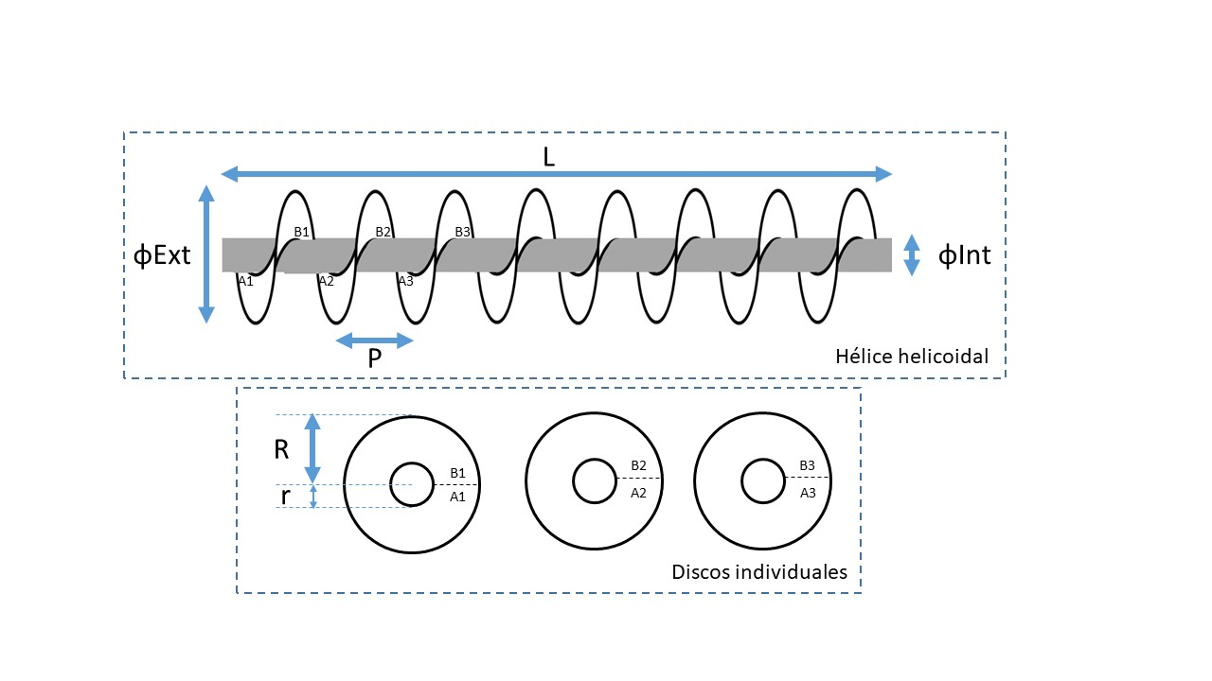
Figura 5.4. Representación de la Hélice helicoidal.

Debido a que las paredes del tornillo será de tubo PBC de ¾ de pulgada (1.9 cm), se propone 1.6 cm para el diámetro exterior de la hélice el cual no debe rebasar el diámetro del tubo PBC. El diámetro interior es el diámetro de la varilla empleada como eje, en este caso el diámetro de la varilla empleada fue de 0.5 cm mientras que la longitud de la hélice se propone sea 28 cm y el paso de 1.2 cm. Se emplea la ecuación 2 y en seguida la ecuación 3 para calcular los radios del disco, ver ecuación 4 y 5.

$$r=\frac{\left(\frac{1.6- 0.5}{2}\right)\left(\sqrt{\left(\left({0.5}^{2}\right)\left(π^{2}\right)\right)+{1.2}^{2} }\right)}{\left(\sqrt{\left(\left({1.6}^{2}\right)\left(π^{2}\right)\right)+{1.2}^{2} }\right)-\left(\sqrt{\left(\left({0.5}^{2}\right)\left(π^{2}\right)\right)+{1.2}^{2} }\right)} = 0.340696 \left(4\right)$$
$$R=0.340696+ \left(\frac{1.6-0.5}{2}\right)= 0.890696 \left(5\right)$$

En la Figura 5.5, se muestra el diagrama a bloques del sistema de control con cada uno de los componentes que lo conforman: Sensor de temperatura y humedad DHT11, Raspberry Pi3, Módulo dimmer de potencia AC, Calefacción, Puente H L298N, Ventilación, Módulo de alimentación, Fuente de voltaje AC y Fuente de voltaje DC. Por otro lado, en la Figura 5.6, se aprecia el diagrama electrónico de los componentes del sistema de control, en el cual se visualizan las conexiones entre el puerto GPIO de la Raspberry Pi a los actuadores y el sensor.

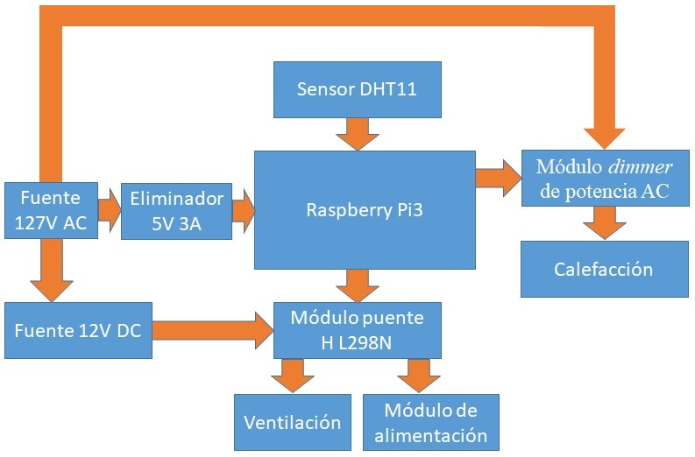
Figura 5.5. Diagrama a bloques del sistema de control propuesto.

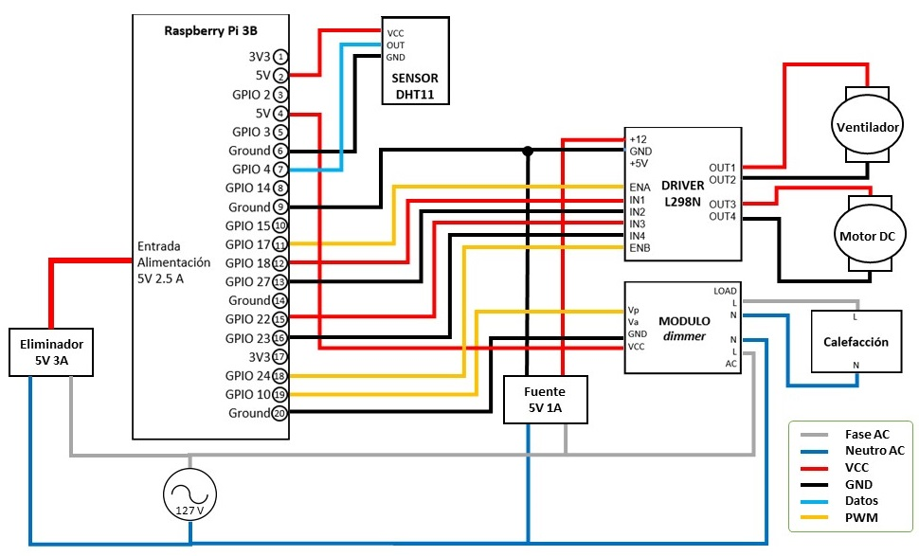
Figura 5.6. Diagrama electrónico de los componentes del sistema propuesto.

Software
La tarjeta Raspberry Pi 3 requiere de un Sistema Operativo para poder operar, existe varios S.O que pueden ser empleados en la Raspberry pi, se optó por emplear Raspbian que es una distribución de núcleo Linux y que está disponible en el repositorio oficial de Raspberry Pi. Una vez descargado el S.O se requiere cargarlo a una tarjeta Micro SD de al menos 16 GB, en este caso fue la que se empleó, con ayuda de un software que permita escribir en memoria un archivo ISO se carga Raspbian a la memoria. Finalmente se conecta la tarjeta Micro SD al puerto de la Raspberry Pi, con ayuda de un monitor externo y un cable HMDI se configura el entorno de Raspbian (País, Lenguaje, Zona horaria, Cambio de contraseña de la Raspberry Pi, idioma de teclado, conexión a internet, etc.), siguiendo la ayuda del asistente de configuración.
En caso de que no contar con cable HDMI o Monitor externo, se puede configurar con ayuda de una PC y el protocolo SSH. Como requisitos: crear un archivo de texto sin extensión ni contenido en la carpeta raíz de la microSD donde se instaló Raspbian con el nombre “ssh”, se debe conectar la Raspberry a una red LAN con ayuda de un cable Ethernet, el pc también debe de estar conectada a la LAN (WIFI o Ethernet). Con ayuda de un software que permita escanear los puertos de la red a la que se está conectado e identificar la dirección IP perteneciente a la Raspberry.
Con ayuda del símbolo del sistema, ejecutar el comando “ssh pi@ip_de_la_Raspberry”, el cual permite habilitar la interfaz VNC para el control de la Raspberry Pi remotamente, por lo cual solo se requiere de la IP, nombre del equipo y la contraseña, Figura 5.7.
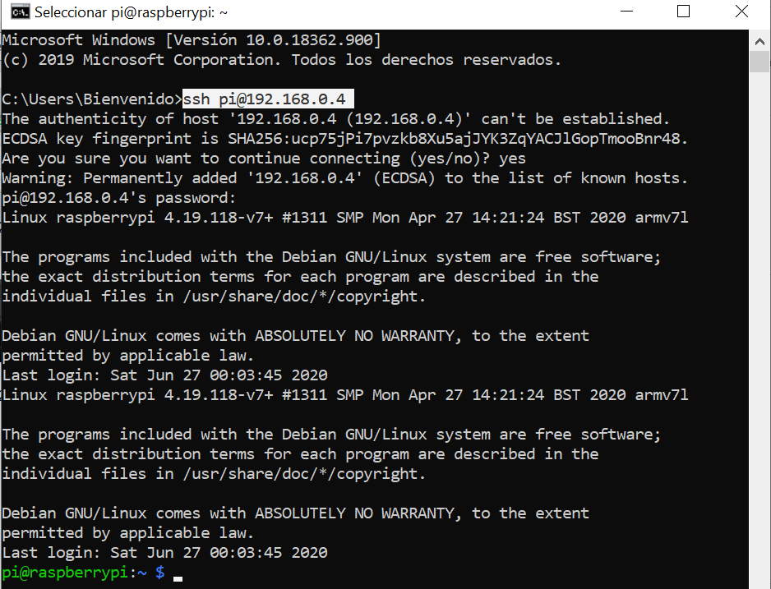
Figura 5.7. Acceso a la Raspberry Pi mediante símbolo del sistema y ssh.

En seguida se emplea el comando: sudo raspi-config, para entrar a la configuración de la Raspberry Pi, se puede omitir toda la configuración y solo habilitar el puerto VNC, Figura 5.8. Para tal caso, se requiere identificar y seleccionar la opción: Interfacing Options seguido de la opción P3 VNC.

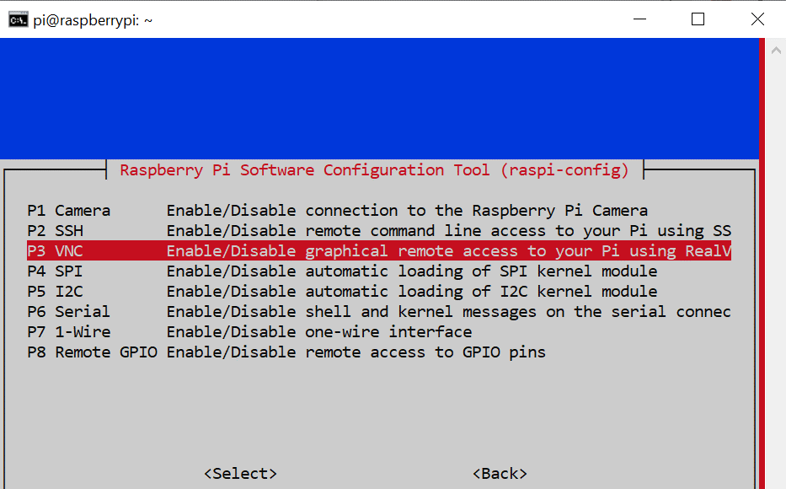
Figura 5.8. Activación de puerto VNC.

Con el sistema operativo instalado en la Raspberry Pi, el siguiente paso es la actualización del lenguaje de programación Python3, así como del paquete pip3 el cual es necesario para la instalación de bibliotecas de funciones especializadas. En el apartado de las bibliotecas de funciones primero se requiere de la biblioteca Adafruit_DHT, para controlar el sensor de temperatura y humedad DHT11. El siguiente paso es la instalación de la biblioteca NumPy, la cual es fundamental para el manejo de arreglos de datos, otra biblioteca especializada es SciPy que permite el análisis científico, para la generación de gráficas que permitan ilustrar la respuesta de la variable temperatura se requiere de biblioteca Matplotlib y por último la biblioteca que permite el desarrollo del algoritmo difuso es SciKit-Fuzzy. A continuación, se muestran los comandos para la instalación de las bibliotecas de funciones, así como el orden de instalación.
- sudo pip3 install Adafruit_DHT
- sudo apt-get install python3-numpy
- sudo apt-get install python3-scipy
- sudo apt-get install python3-matplotlib
- sudo pip3 install -U scikit-fuzzy
Con el S.O. Raspbian funcionando y las bibliotecas de funciones instaladas se desarrollan los algoritmos de cada tarea del sistema de control basado en lógica difusa. En primer lugar, debido a que las variables a controlar representan la entrada al sistema de control, se presenta el siguiente diagrama de flujo que permite modelar el proceso de lectura de ambas variables, Figura 5.9. Se crean 8 variables: T[3] y H[3] son dos arreglos de tamaño 3 para almacenar los valores de temperatura y humedad, Temperatura y Humedad representan los valores promedio y son la salida del proceso de lectura del sensor, c y n son valores de control para tomar tres lecturas, Sensor indica que tipo de sensor se está empleando y Pin indica el terminal de datos empleado del puerto GPIO de la Raspberry Pi. Se toma una lectura y se guarda en los arreglos T[c] y H[c], si la lectura no fue realizada por algún error se manda el mensaje de error, a continuación, se evalúa que las tres lecturas propuestas se hayan realizado para calcular los promedios e imprimir los resultados finalizando el algoritmo de lectura de datos del sensor DHT11. Se propone tres lecturas en intervalos de 3 segundos, ya que si solo se realizara una lectura y se presentara una falla en la misma entonces no habría dato de entrada al sistema, por tal motivo se propone realizar 3 lecturas consecutivas, para aumentar las probabilidades de obtener el dato en caso de que se presentara una falla.

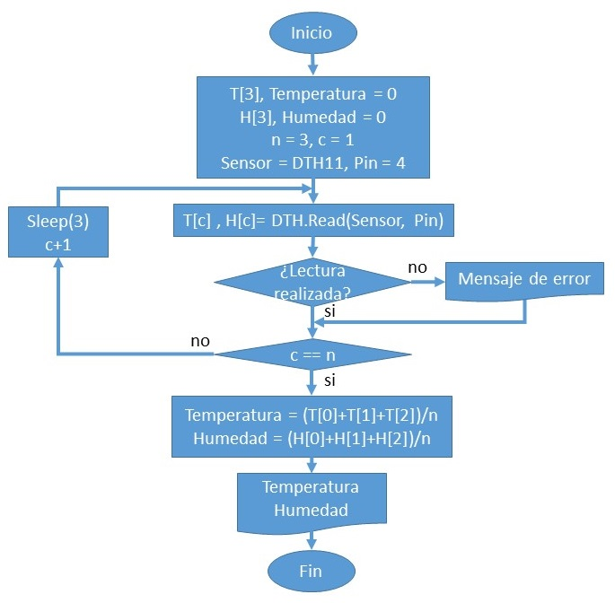
Figura 5.9. Diagrama de flujo de lectura de temperatura y humedad.

A continuación, se presenta el proceso de activación del módulo de ventilación mediante una señal PWM (modulación por ancho de pulso) la cual permite mantener controlada la temperatura. Se propone trabajar con una frecuencia de 100 Hz, en pruebas con la frecuencia de trabajo en un rango de 200 Hz hasta 20 kHz el ventilador presenta un ruido (zumbido) diferente al sonido propio del ventilador. Se emplea la función ChangeDutyCycle() para aumentar o disminuir la velocidad del ventilador, se emplea un porcentaje del ciclo de trabajo PWM en un rango de 0 a 100 %.
Al cambiar el porcentaje del ciclo de trabajo, el voltaje de alimentación del ventilador también cambia dando como resultado una variación en la velocidad del motor. Para comprender la relación entre el ciclo de trabajo PWM y el voltaje de salida se emplea la siguiente ecuación:
$$Vo=\left(Vmax-Vmin\right)x \left(\frac{\%DC}{100}\right) \left(6\right)$$
Donde:
Vo = Voltaje de salida
Vmax = Voltaje máximo de operación
Vmin = Voltaje mínimo (normalmente es 0)
%DC = Porcentaje del ciclo

De acuerdo con la ecuación 6, si el ciclo de trabajo fuera de 50% y el ventilador se polariza con 12V, entonces el voltaje de salida modulado por PWM seria de 6V. En la Figura 5.10, se aprecia el diagrama de flujo del módulo de ventilación, la Variable PWMV permitirá cambiar el ciclo de trabajo del ventilador, las variables enA, In1 e In2 hacen referencia al número de terminal del puerto GPIO que se conecta a los terminales ENA, IN1, e IN2 del puente H, pwm_A crea un objeto de tipo PWM en el terminal enA con una frecuencia de 100 Hz, en seguida el objeto PWM se inicia con un porcentaje de trabajo de 0% con ayuda de la función start(), lo que significa que el ventilador estará apagado. El algoritmo requiere un dato de entrada que para este caso en específico es ingresado por el usuario (posteriormente el dato es modificado por el algoritmo difuso), el dato de entrada permite cambiar el ciclo de trabajo del objeto PWM y debe de ser un valor mayor o igual a 0 y menor o igual a 100, si cumple con los requisitos el valor ingresado se manda como parámetro al objeto PWM creado anteriormente y con ayuda de la función ChangeDutyCicle() se modifica el ciclo de trabajo del PWM, además se establece el estado lógico en los terminales In1 e In2 que permiten polarizar el ventilador con ayuda del puente H. En caso de que el valor ingresado no cumpla con los requisitos, el objeto PWM se detiene con ayuda de la función stop() y se finaliza el algoritmo.

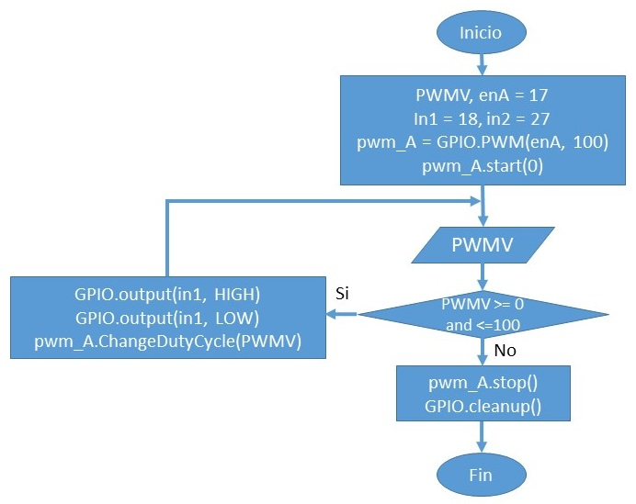
Figura 5.10. Diagrama de flujo de activación del módulo ventilación por PWM.

El módulo dimmer de potencia AC permite realizar de forma fácil un control de potencia AC, por el método de control de ángulo de disparo, debido a su interface sencilla con microcontrolador. La interface se puede realizar de dos formas: Por un pulso tipo servomotor y por voltaje analógico.
Se propone trabajar por medio de un pulso tipo servomotor, ya que el módulo permite una configuración similar al empleado en servomotores. Para calcular el periodo de trabajo, se empleó la frecuencia de la AC a 60 Hz, se hace uso de la ecuación 7, donde T es el periodo y f es la frecuencia, el proceso de cálculo se presenta a continuación:
$$T= \frac{1}{f} \left(7\right)$$
Sustituyendo valores:
$$T= \frac{1}{60}=0.01666666667=16.66 ms \left(8\right)$$

Con la frecuencia a la que trabaja una conexión AC se calcula el periodo a 16.66 ms, según las especificaciones se debe modificar el pulso en alto cambiando el porcentaje de ciclo de trabajo de 2 a 12% que representa la ventana de trabajo del módulo dimmer de potencia AC en la configuración por pulso tipo servomotor, el proceso de control se puede apreciar en la Figura 4.1. Primero es la declaración de variables: PAC el cual permite cambiar el ciclo de trabajo y se inicia en 2.5%, TRIAC establece el número de terminal del puerto GPIO que manda la señal de control, en seguida p crea un objeto PWM con el terminal seleccionado anteriormente y la frecuencia de trabajo a 60 HZ, se inicia el objeto PWM con el valor de la variable PAC. En seguida, se requiere de una entrada entre 2 y 12 % de ciclo de trabajo que es ingresada por el usuario (posteriormente es modificado por el algoritmo difuso), mientras la entrada cumpla con el requisito, se modifica el ciclo de trabajo con el valor de la variable PAC, en caso de que el valor no sea mayor a o igual a 2 y menor o igual a 12 el objeto PWM se detiene con ayuda de la función stop() y finaliza el algoritmo.

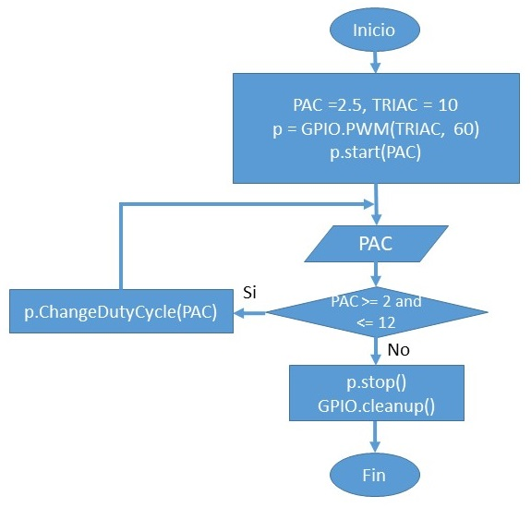
Figura 5.11. Diagrama de flujo para control de calefacción.

Para la dosificación de alimento se lleva a cabo mediante un modelo de un tornillo sinfín o trasportador helicoidal el cual es accionado por un motor DC y la entrada del alimento es desde un contenedor o tolva de almacenamiento, mientras que las salidas pueden llegar directamente a comederos. Para la dosificación del alimento se calcula la semana de vida del pollo, después se calcula el tiempo que se activará el motor DC para dosificar el alimento, es necesario señalar que el tiempo de funcionamiento depende de la cantidad de alimento que el tornillo pueda mover por cada segundo, para ello se requiere experimentar con el modelo funcional.
En la Figura 5.12, se muestra el diagrama de flujo para el funcionamiento del módulo de alimentación: Primero se declara un arreglo con las horas de alimentación propuestas; después se declara un arreglo con la cantidad de alimento por pollo sugerido por los manuales acorde a la semana de vida del ave; la variable Tpollos permite modificar la cantidad de pollos que se alimentarán; ComidaS establece la cantidad de comida que dosifica el tornillo por segundo; ENA, IN12 e IN22 identifican los terminales del puerto GPIO que se conectan a las entradas ENB, IN3 e IN4 del puente H; FECHA y HORA recuperan la fecha y hora de la Raspberry Pi; Semana almacenará el número de la semana actual; Tcomida calcula la cantidad de comida que se dosificará; Tiempo establece el tiempo que estará activo el módulo de alimentación para dosificar la comida; Hactual recupera la hora en todo instante; DH calcula el tiempo trascurrido desde que se activó el módulo de alimentación. El ciclo de control se repite hasta que el tiempo trascurrido sea mayor al tiempo calculado, mientras la condición se cumpla el motorreductor permanecerá polarizado, en caso contrario se termina el algoritmo.
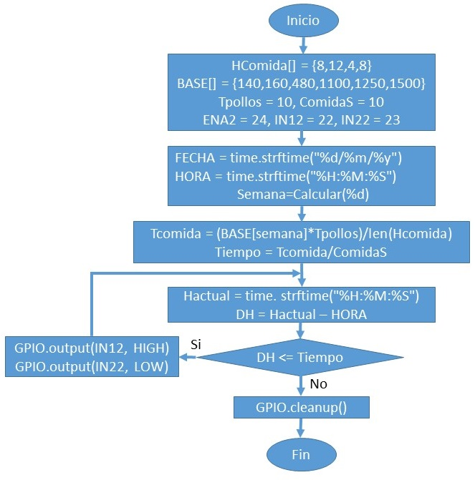
Figura 5.12. Diagrama de flujo del módulo de alimentación.

El sistema de control basado en lógica difusa se propone que funcione a partir del módulo de adquisición de datos, el sensor digital de temperatura y humedad DHT11 representa la entrada de datos (Temperatura y Humedad) para el control difuso, en seguida los datos se fusifican a partir de una base de datos (arreglos de datos) que contiene las tablas de control de temperatura acorde al día de vida del pollo sugerido por los manuales consultados, en seguida se genera el control de las reglas difusas para generar dos variables de control independientes: señal modulada por ancho de pulso para control de ventilación (PWMV) y señal modulada por ancho de pulso para control de calefacción (PWMC). El proceso anterior se puede apreciar en la Figura 5.13.

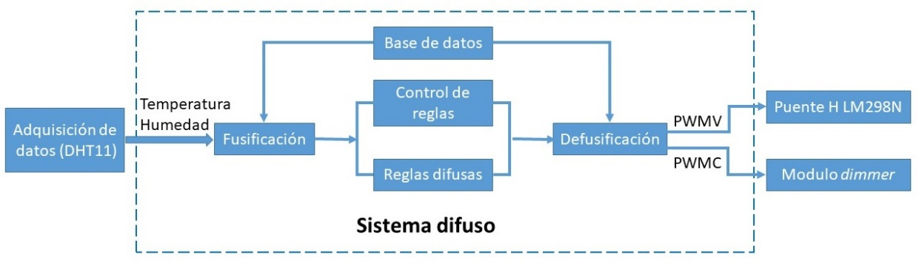
Figura 5.13. Lógica de funcionamiento del sistema propuesto.

Para el apartado de la lógica difusa primero se definen los conjuntos difusos de los universos de discurso de cada variable, los subconjuntos difusos están delimitados de acuerdo con la temperatura y humedad relativa sugeridas por los manuales de cría de pollos de engorde (Aviagen, 2018), ambas variables representan los antecedentes de las reglas difusas. En la Tabla 5.5, se presentan de forma general los subconjuntos identificados por una variable lingüística, el tipo de función de pertenencia propuesta, los parámetros de la función y su dominio. Se aclara que solo son los subconjuntos para los tres primeros días (Aviagen, 2018).

Tabla 5.5. Subconjuntos difusos para variables de entrada.
Variable | Subconjunto | Función | Parámetros | Dominio
Temperatura | Baja | Trapezoidal R | (c, d) | 18 °C – 28 °C
 | Normal | Triangular | (a, m, b) | 28 °C – 30 °C
 | Alta | Trapezoidal L | (a, b) | 30 °C – 34 °C
Humedad | Poca | Trapezoidal R | (c, d) | 40% - 60%
 | Media | Triangular | (a, m, b) | 50% - 70%
 | Mucha | Trapezoidal L | (a, b) | 60% - 80%

De forma general se propone emplear funciones tipo trapezoidal R para los primeros valores de los dominios de cada variable y los subconjuntos Bajo y Poca, los parámetros son c y d y forman una pendiente negativa significa que hacia la derecha existe un subconjunto (la pertenencia al conjunto disminuye), en valores menores a c tendrán un grado de pertenencia de 1 (100%). Para los subconjuntos Normal y Medio se proponen subconjuntos triangulares formados por los parámetros a, m y b, donde m es el valor ideal y existe una pendiente positiva entre a y m, también, se forma una pendiente negativa entre m y b, hacia ambos lados de la función triangular existen subconjuntos. Para finalizar se proponen funciones trapezoidales L con parámetros a y b, entre ambos parámetros se tiene una pendiente positiva que indica que conforme el valor de entrada se aproxime a b el valor de pertenencia aumentará y si el valor de entrada es mayor a b entonces tendrá una pertenencia de 1, todo lo anterior se puede apreciar en Figura 5.14.

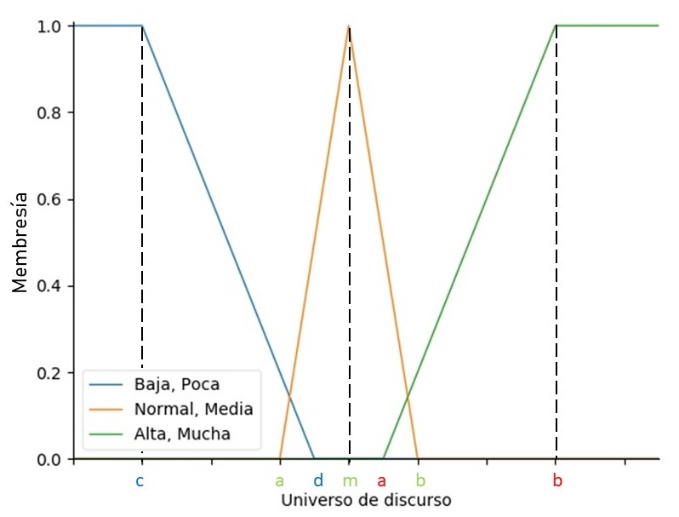
Figura 5.14. Tipos de funciones propuestas y sus parámetros.

Las temperaturas recomendadas para el acondicionamiento del galpón cambian de acuerdo con el día de vida del pollo, se recomienda una temperatura de 30 °C para los 3 primeros días de vida y una temperatura de 20 °C para el día 27, después del día 27 la temperatura se mantiene constante a 20 °C. El comportamiento para los primeros veintisiete días se puede apreciar en la Figura 5.15.

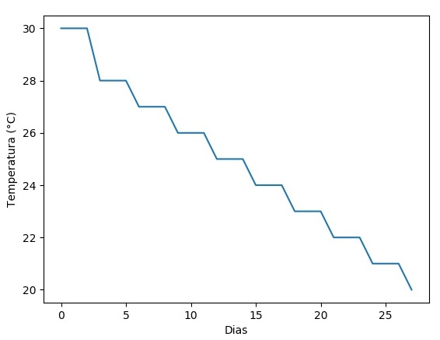
Figura 5.15. Temperaturas recomendadas para los primeros 27 días.

Se realizó un algoritmo que permita establecer los subconjuntos difusos de la variable temperatura acorde a la edad del pollo, la variable humedad se mantiene entre 50 y 70%, (Aviagen, 2018). En la Figura 5.16, se tiene un arreglo llamado DataTemp el cual contiene las temperaturas recomendadas acorde a la edad del pollo, se definen las variables LI y LS, que son los límites del universo de discurso, Día es un valor de entrada y hace referencia al día de vida del pollo, se empleó un ciclo desde el valor de i igual a 0 hasta el valor del tamaño del arreglo, si la variable Día es igual al valor i, entonces quiere decir que se encontró el índice que contiene la temperatura recomendada para la edad del pollo. A continuación, se establecen los valores de los parámetros del subconjunto Normal (Ta, Tm y Tb), en seguida los valores de los parámetros del subconjunto Baja (c1 y d1) y finalmente los valores de los parámetros del subconjunto Alta (a2 y b2). Se forman tres arreglos con los parámetros correspondientes, a cada subconjunto los cuales son la salida.
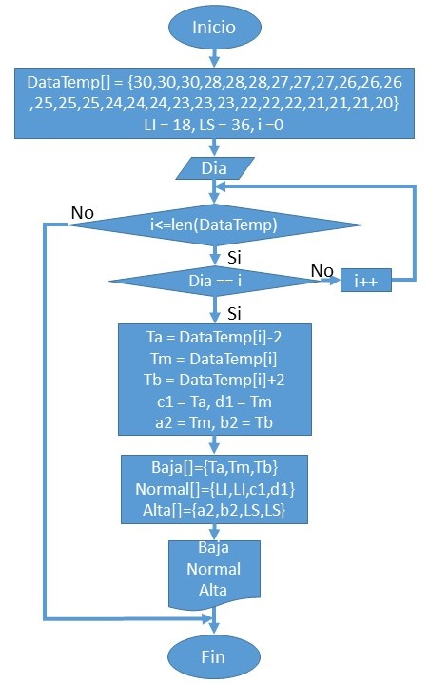
Figura 5.16. Diagrama de flujo para establecer los subconjuntos difusos de la variable temperatura acorde a la edad del pollo.

Al evaluar las variables de entrada se genera las variables de salida, en este caso se emplea dos variables PWM para el control del módulo de ventilación y el módulo de calefacción. En el caso de los dominios de PWM de ventilación, primero el ciclo de trabajo se puede modificar de 0 a 100%, pero en pruebas con el módulo de ventilación se observó que el ventilador trabaja mínimo con un ciclo de trabajo de 20%. Para los limites propuestos, partimos del subconjunto Medio en el cual se le asigna un dominio de 30 a 70%, notando que es el 50% menos 20% para el límite inferior y más 20% para el límite superior. En el caso del subconjunto Bajo se propone un límite inferior en 20% y un límite superior de 40% (10% menos del punto medio). Finalmente, el subconjunto Alto se propone un límite inferior de 60% (10% más del punto medio) y un límite superior de 100%.
La otra variable PWM de salida es la de calefacción, como el modo de operación es por pulso similar a un servomotor, el ciclo de trabajo está definido de 2 a 12% (Tower Pro, 2014), en pruebas con este módulo se observó que en un ciclo de trabajo de 5% es visible en el foco incandescente. En la Tabla 5.6, se presenta los subconjuntos difusos para cada variable, así como el dominio de cada uno.

Tabla 5.6. Subconjuntos difusos para variables de salida.
Variable | Subconjunto | Función | Parámetros | Dominio
PWMV | Bajo | Trapezoidal R | (c, d) | 20% – 40%
(Ventilación) | Medio | Triangular | (a, m, b) | 30% – 70%
 | Alto | Trapezoidal L | (a, b) | 60% – 100%
PWMC | Bajo | Trapezoidal R | (c, d) | 5% – 9%
(Calefacción) | Medio | Triangular | (a, m, b) | 8% – 10%
 | Alto | Trapezoidal L | (a, b) | 9% – 12%

Para el análisis de las funciones de pertenencia se optó por emplear funciones triangulares, trapezoidales y las variantes R y L de la función trapezoidal las cuales se pueden apreciar en la Figura 5.17 y la Figura 5.18, que pertenecen a las variables de entrada que son Temperatura y Humedad Relativa, de las representaciones visuales podemos destacar que en algunos segmentos tiene un valor de pertenencia nítidos en un solo subconjunto y en otros casos las pendientes se cortan entre sí, lo cual indica que los valores de pertenencia recaen en dos conjuntos, por lo tanto es un valor difuso.

Figura 5.17. Funciones de pertenencia de la temperatura.

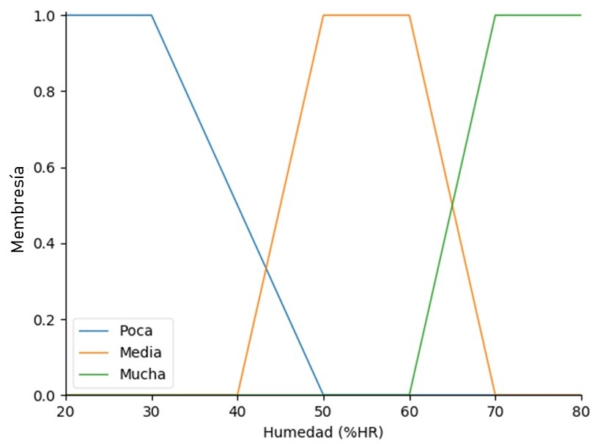
Figura 5.18. Funciones de pertenencia de la humedad relativa.

La otra parte del controlador son las variables de salida o de control del sistema difuso, estas variables permiten modificar los valores de las variables de entrada, se trata de dos señales PWM pertenecientes al módulo de ventilación y módulo de calefacción. En la Figura 5.19 y Figura 5.20 respectivamente se pueden apreciar de forma visual la fusificación de ambas variables.
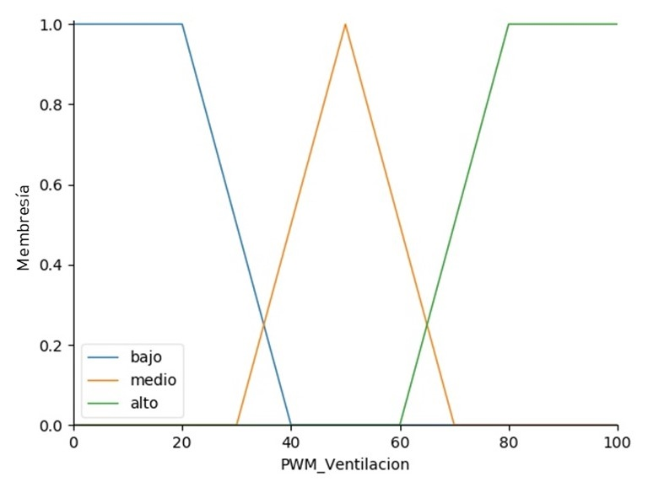
Figura 5.19. Fusificación de la señal PWM de ventilación.

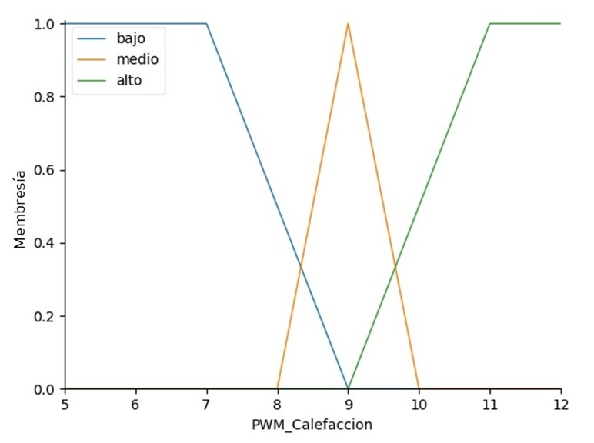
Figura 5.20. Fusificación de la señal PWM de calefacción.

Las reglas difusas permiten procesar la información recibida por el sensor de temperatura y humedad, después de pasar a su en forma difusa, se formulan las reglas, en primera instancia por relación causa efecto de una sola variable, en este caso el valor actual de variable contra el valor que se desea, por ejemplo: si temperatura de entrada es Alta y temperatura deseada Normal, entonces PWM igual a medio. Estas reglas se presentan en la siguiente Tabla 5.7. Como se puede notar, en algunos casos se queda sin clasificación.

Tabla 5.7. Consecuentes PWM de ventilación para variable Temperatura.
Temperatura  de entrada | Temperatura deseada
 | Baja | Normal | Alta
Baja | ------ | bajo | -----
Normal | medio | medio | bajo
Alta | alto | medio | ------

Los resultados o consecuentes propuestos representan la salida PWM para el control de la ventilación, en el caso del ejemplo anterior se propuso un valor medio para la variable PWM de la ventilación debido a que nos interesa bajar la temperatura, pero no de forma drástica. En las celdas que quedaron sin un consecuente, es debido a que la variable de control no puede responder a ese evento, por ejemplo, si temperatura es Baja y temperatura desea Alta el módulo de ventilación no puede incrementar la temperatura. Para esos casos específicos el módulo de ventilación puede resolver esos casos, en la Tabla 5.8, se muestra las salidas propuestas para el control de la calefacción.

Tabla 5.8. Consecuentes PWM de calefacción para variable Temperatura.
Temperatura  de entrada | Temperatura deseada
 | Baja | Normal | Alta
Baja | bajo | medio | alto
Normal | ----- | medio | alto
Alta | ----- | ----- | bajo

De igual forma las reglas difusas para la variable Humedad relativa se formulan acorde a cada caso, para intentar regular la humedad alta por medio de ventilación, Tabla 5.9. Y para regular humedad por medio de calefacción, Tabla 5.10.

Tabla 5.9. Consecuentes PWM de ventilación para la variable humedad.
Humedad  de entrada | Humedad deseada
 | Poca | Media | Mucha
Poca | ------ | medio | bajo
Media | medio | bajo | bajo
Mucha | alto | medio | ------

Tabla 5.10. Consecuentes PWM de calefacción para la variable humedad.
Humedad  de entrada | Humedad deseada
 | Poca | Media | Mucha
Poca | ------ | medio | bajo
Media | medio | medio | bajo
Mucha | medio | medio | ------

Se requiere de un prototipo para probar el sistema de control basado en lógica difusa, se hizo una maqueta a escala de un galpón para poder recrear el funcionamiento en un galpón real, Figura 5.21, dentro del galpón a escala se colocó el sensor de temperatura y humedad, mientras que el módulo de ventilación (ventilador) se colocó en una de las paredes, Figura 5.22, el módulo de calefacción (foco incandescente) se colocó dentro del galpón, en la Figura 5.23 se puede apreciar la ponencia mínima y potencia máxima en el foco.

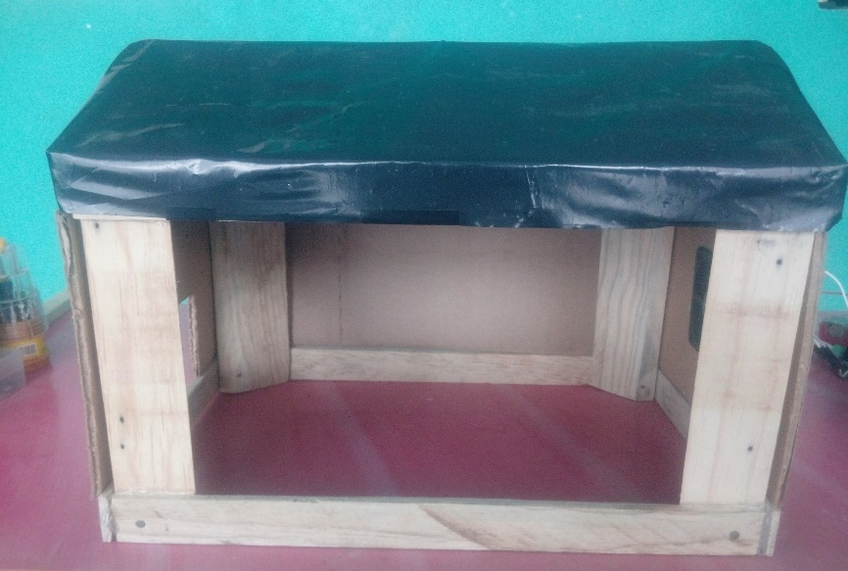
Figura 5.21. Maqueta funcional del galpón.

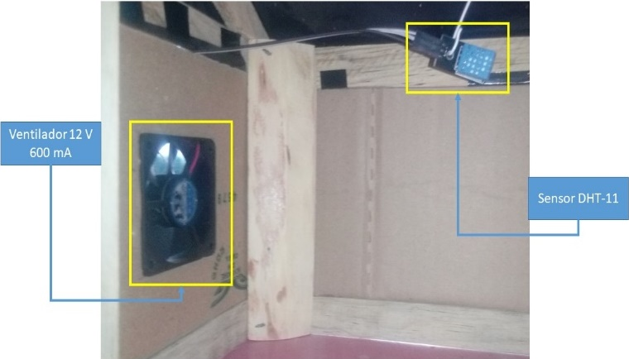
Figura 5.22. Sensor de humedad y Módulo de ventilación.

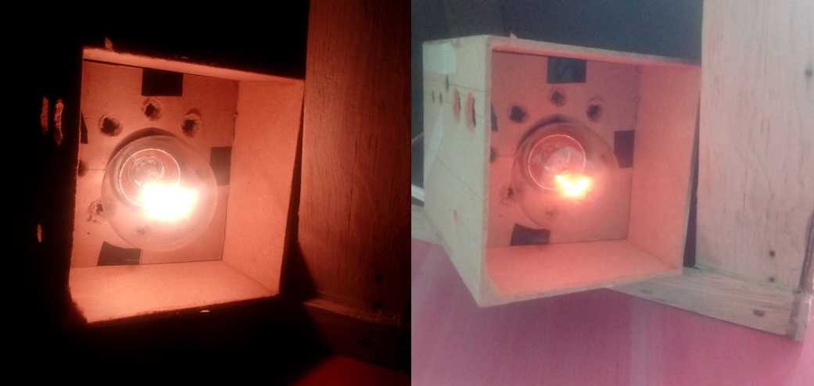
Figura 5.23. Potencia máxima y mínima AC.

El módulo de alimentación cuenta con una entrada de alimento, donde se deposita el alimento que después será transportado dentro del galpón de forma gradual según el algoritmo de alimentación, también se observa el exterior del transportador helicoidal, en el interior se encuentra el tornillo sinfín encargado de mover el alimento, el motorreductor es el encargado de mover el eje de la hélice helicoidal. El prototipo del modelo de alimentación se puede observar en la Figura 5.24.

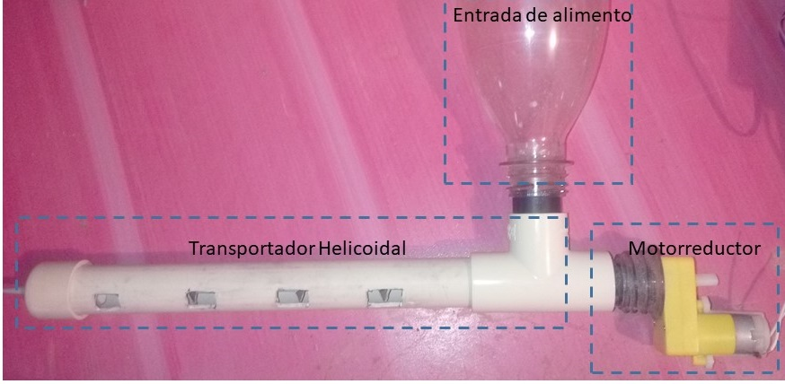
Figura 5.24. Prototipo del módulo de alimentación.

Los terminales del puerto GPIO de la Raspberry Pi van conectados al módulo L298N y módulo dimmer de potencia AC, en la Figura 5.25, se aprecia la conexión de los tres dispositivos y además de la fuente de alimentación del L298N.

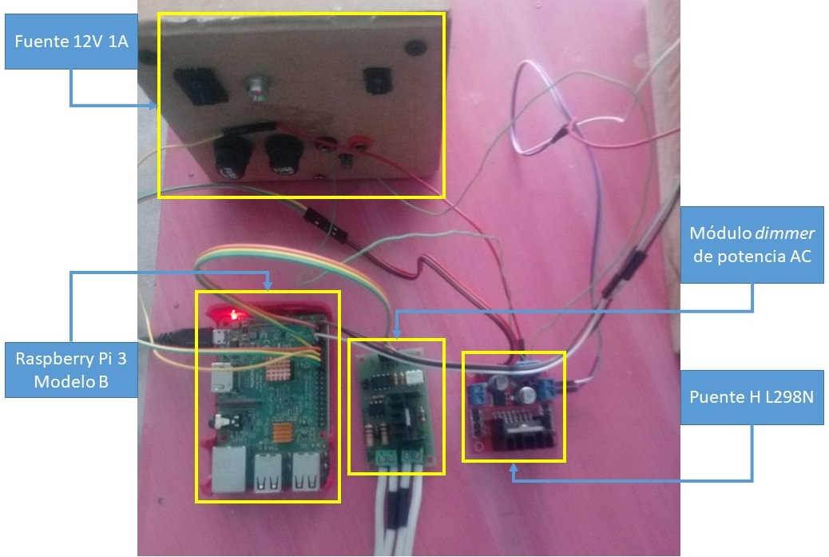
Figura 5.25. Conexión de los componentes de control del sistema propuesto.

Finalmente se presenta el algoritmo general de todo el proceso de control, en la Figura 5.26, el proceso comienza con la recuperación de fecha y hora actual, se activan los módulos de alimentación, ventilación y calefacción. Se establecen los límites (universo de discurso) de los conjuntos Temperatura, Humedad, PWM ventilación y PWM calefacción, a continuación, se definen los límites y etiquetas lingüísticas de los subconjuntos del Conjunto Temperatura tomando en cuenta la edad del pollo. En seguida se formulan las reglas difusas. Se cuenta con un ciclo de control, donde si el sistema no está activo se finaliza el algoritmo, en caso de que el sistema este activo se procede a recuperar los valores del sensor, los valores recuperados (Temperatura y Humedad) pasan a su valor difuso por medio de un fusificado, con ayuda de las reglas difusas se obtiene el valor difuso de PWM Ventilación y PWM Calefacción. Con ayuda del método del centro de gravedad se obtiene el valor numérico de las variables difusas PWM Ventilación y PWM Calefacción, a continuación se ajustan los valores del módulo de ventilación y calefacción (función ChageDutyCicle), finalmente se compara la hora con la hora propuesta para dosificar comida, si la condición se cumple se activa el módulo de alimentación en caso contrario no hace nada y el flujo retorna a verificar si el sistema sigue activo y el proceso continua repitiéndose hasta que el sistema se desactive.

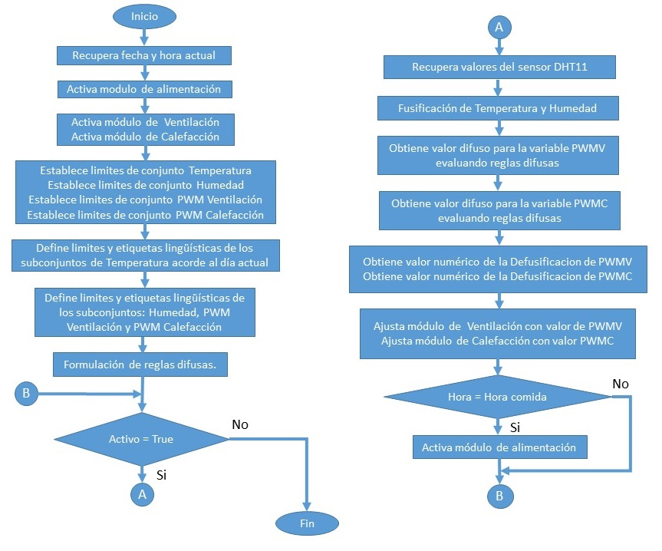
Figura 5.26. Diagrama de flujo general del proceso de control por lógica difusa.

Experimentación
De acuerdo con el diagrama general del sistema propuesto la entrada al sistema de control basado en lógica difusa son los datos del sensor de temperatura y humedad por lo tanto las primeras pruebas fueron con las lecturas del sensor DHT11, de acuerdo con su hoja de datos el sensor trabaja a una frecuencia de 1Hz, lo que significa que puede tomar una lectura cada segundo, se propone realizar una nueva lectura cada 3 segundos, en ese lapso se reporta un cambio mínimo (1 °C y 1%) tanto en temperatura y humedad además de una lectura a otra, no se reportan fallas en las lecturas (mensaje de error), por lo tanto implementar el promedio de tres lecturas (anticipando un posible error) para alimentar la entrada al algoritmo de lógica difusa garantiza los datos: Temperatura y Humedad para fusificar.

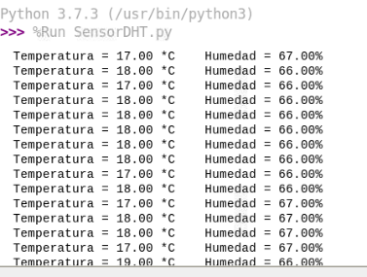
Figura 5.27. Lecturas del sensor DHT11.

Para el control del ventilador mediante un porcentaje PWM, primero se hizo la prueba del módulo de ventilación, en esta prueba de funcionamiento se percató que el ventilador en un estado de reposo no funciona hasta valores mayores a 25% (requiere más de 3V para tener la suficiente potencia para comenzar a moverse), sin embargo, si el ventilador parte de un estado mayor a 25% y recibe un valor menor a 25% si funciona (debido a que no existe una resistencia inicial). En la Figura 5.28 se aprecia el cambio del ciclo de trabajo en un rango de 1 a 100 %.

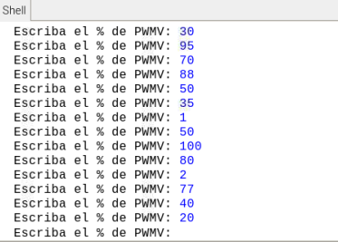
Figura 5.28. Cambio de ciclo de trabajo PWM del módulo de ventilación.

El módulo de calefacción trabaja con un porcentaje PWM de 2.5% a 12%, pero durante a las pruebas de funcionamiento con focos incandescentes, solo se encienden a partir de 5.5% de PWM. El funcionamiento es similar al módulo de ventilación, en la Figura 5.29, se aprecia el cambio de ciclo de trabajo en un rango de 2.5 a 12%.

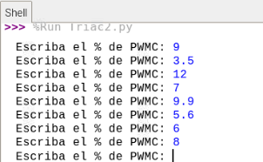
Figura 5.29. Cambio de ciclo de trabajo PWM para el módulo de calefacción.

La biblioteca SciKit-Fuzzy permite la formulación de los conjuntos difusos, primeramente, definiendo si se trata de antecedente (Variables de entrada) o consecuente (Variables de salida), en seguida el universo de discurso de cada variable por medio de un arreglo en donde se define el límite inferior, límite superior y el incremento, también se define el nombre de la variable. Podemos destacar que el arreglo es gestionado por la biblioteca NumPy, Figura 5.30.

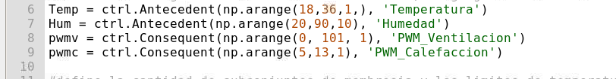
Figura 5.30. Dominios y nombres de las variables.

Después de definir las variables que intervienen en el sistema de control, se definen los subconjuntos difusos de cada variable, con la etiqueta lingüística asignada, así como del tipo de función de membresía que se emplea y los parámetros correspondientes. En la Figura 5.31, podemos apreciar que para las funciones trapezoidales se identifican como trapmf que significa función de membresía trapezoidal y requieren de 4 parámetros (a, b, c y d, tales que a <= b <= c <= d) que definen a dicha función, mientras que las funciones de membresía triangulares se identifican como trimf y significa función de membresía triangular y requieren 3 parámetros (a, m y b tales que a <= m <= c) que definen a la misma.

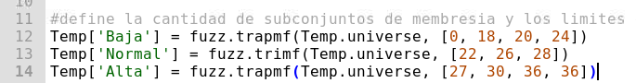
Figura 5.31. Variables lingüísticas de los subconjuntos difusos y tipo de función de membresía.

La parte más importante en el control del galpón es la formulación de las reglas, difusas, donde se evalúa los antecedentes, en este caso las variables temperatura y humedad en forma difusa para posteriormente generar la salida de control en valor difuso o consecuente. Las reglas propuestas se presentan a continuación:
- Si Temperatura Baja, entonces PWMV bajo
- Si Temperatura Normal, entonces PWMV medio
- Si Temperatura Alta, entonces PWMV alto
- Si Temperatura Baja, entonces PWMC alto
- Si Temperatura Normal, entonces PWMC medio
- Si temperatura Alta, entonces PWMC bajo
- Si Humedad Poca, entonces PWMV bajo
- Si Humedad Media, entonces PWMV bajo
- Si Humedad Mucha, entonces PWMV medio
- Si Humedad Poca, entonces PWMVC medio
- Si Humedad Media, entonces PWMVC medio
- Si Humedad Mucha, entonces PWMVC medio

La codificación de las reglas difusas anteriores se hace con ayuda de la biblioteca de funciones SciKit-Fuzzy, solo se crea el identificador, en seguida el antecedente que será controlado y su valor difuso, así como el consecuente y su valor difuso, Figura 5.32.

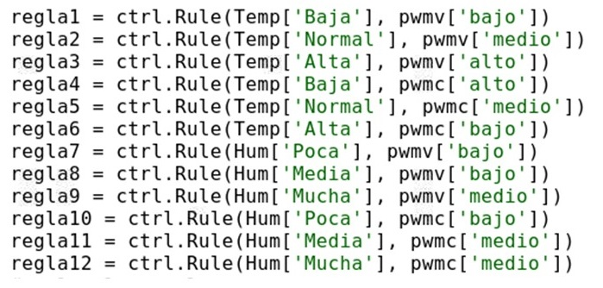
Figura 5.32. Codificación de reglas difusas con ayuda de la biblioteca SciKit-Fuzzy.

En las primeras pruebas con el algoritmo de lógica difusa se devuelven los resultados esperados, por ejemplo, para una temperatura de 28 °C y humedad de 40% se clasifican como alta y media respectivamente, Figura 5.33. Por consiguiente, una de las reglas enuncia: Si temperatura alta y humedad normal entonces PWMV será igual a normal, la salida que se aprecia es 63% el cual está clasificado en normal. Se concluye que para este caso si se cumple la regla de operación.

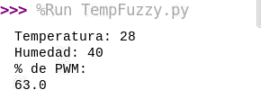
Figura 5.33. Lecturas reportadas y PWM de salida.

En la Figura 5.34, se muestra la defusificación de la variable de control PWM, con ayuda del método de centroide o centro de gravedad, se puede apreciar que la salida PWM pertenecía a los conjuntos medio y alto con un mayor porcentaje en alto, al aplicarle el cálculo de centro de gravedad queda mayormente en un valor difuso medio mientras que el valor numérico es de 63%.
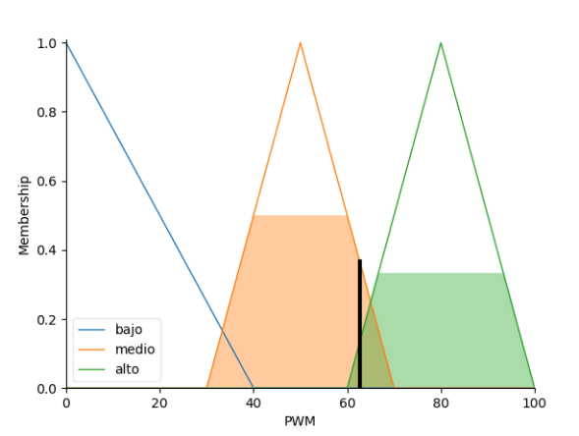
Figura 5.34. Defusificación del valor PWM por el método de centro de gravedad.

RESULTADOS Y DISCUSIÓN
El objetivo del controlador con lógica difusa es resolver problemas complejos de control a partir de soluciones simples o más simples que otras, a partir de la experiencia de trabajar con el proceso, convirtiéndose esta en la base de conocimiento requerida. (Estrada Kassir, 2002). Por lo tanto, es importante señalar que el conocimiento experto es fundamental para modelar el funcionamiento del sistema, así como de la experiencia al trabajar con el sistema propuesto y mejorar la respuesta del sistema. Durante las primeras pruebas se presentaron algunos casos en que la Temperatura no se mantuvo dentro de los límites establecidos como se muestra en la Figura 6.1, se aprecia que la temperatura sobrepasa el límite superior por lo tanto el módulo de calefacción debió trabajar más rápido.

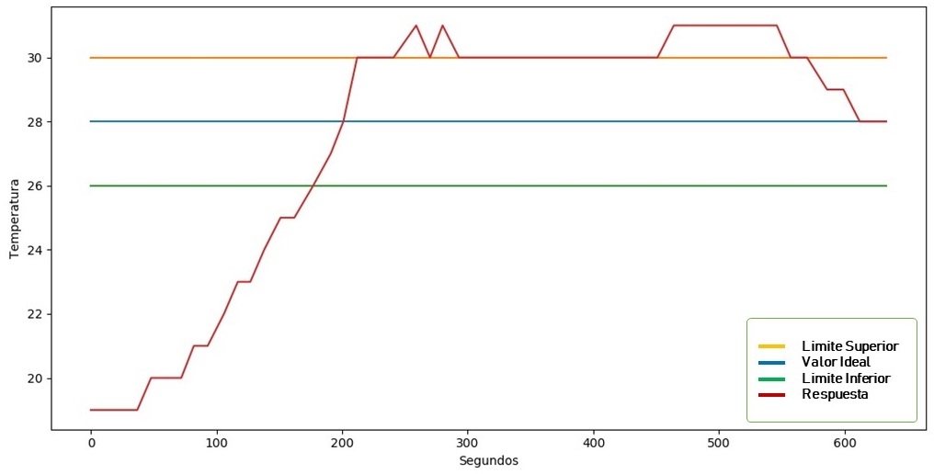
Figura 6.1. Respuesta fuera del rango establecido.

Las estrategias en sistemas de control convencional PID (proporcional integral derivativo) son expresadas por medio de funciones matemáticas, los sistemas basados en lógica difusa pueden controlar más adecuadamente procesos que estén gobernados por reglas intuitivas que difícilmente pueden expresarse por medio de constructores matemáticos complejos y su gran ventaja es la fácil modificación (Estrada Kassir, 2002).
Por lo tanto, con el fin de mejorar los resultados mostrados en la anterior Figura 6.1. se realizó la modificación de los límites de los subconjuntos de pertenencia de la señal PWM Ventilación, los límites de los subconjuntos bajo y alto convergen en el punto medio del subconjunto medio. Con esta modificación en los subconjuntos se logró una mejor respuesta del módulo de ventilación, por ejemplo, si existe un valor de 55, se observa que en la gráfica original solo se clasifica en el subconjunto medio, pero con la modificación para el mismo valor de 55 se clasifica en el subconjunto medio y el subconjunto alto, con lo que se logra una mejor respuesta, el proceso anterior se aprecia en la Figura 6.2. También se modificaron los límites de los subconjuntos difusos de las demás variables: Temperatura, Humedad y PWM de Calefacción.

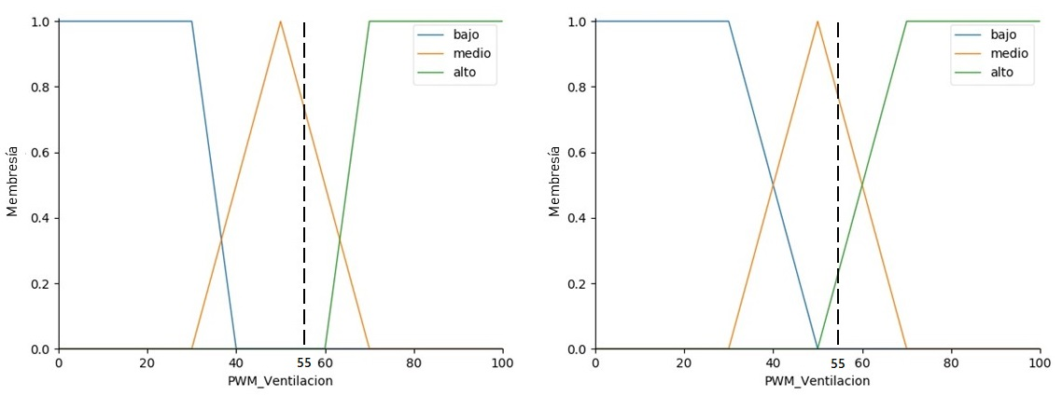
Figura 6.2. Conjuntos difusos del módulo de ventilación, antes y después.

El sistema de control basado en lógica difusa requiere de una validación bajo diferentes condiciones, por lo tanto se recrearon las condiciones para las diferentes validaciones, en primer lugar, en los primeros 2 días de vida del pollo se recomienda una temperatura de 30 °C, se propone un límite entre 28 y 32 °C (Aviagen, 2018) y partiendo desde una temperatura menor al límite establecido, el sistema tardó 38 segundos en alcanzar el límite inferior del rango propuesto y 106 segundos para una temperatura ideal. El sistema mantiene en el valor ideal (30 °C) después de los 106 segundos.

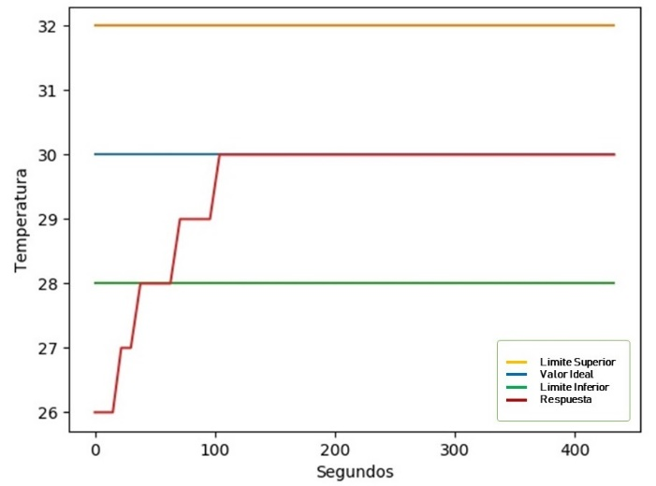
Figura 6.3. Validación del sistema partiendo de temperatura baja.

En segundo lugar, se parte desde una temperatura en el rango establecido, pero se genera una variación en el sistema que afecte el funcionamiento, por ejemplo, una puerta abierta en un galpón real. Se optó por quitar una pared de la maqueta funcional para simular una puerta abierta en el segundo 200, por lo tanto la temperatura bajó dos grados en 31 segundos y le tomó 121 segundos en alcanzar una temperatura ideal (segundo 352), como respuesta el sistema tuvo una temperatura ideal después se redujo la temperatura en el segundo 417 bajando en total un grado sin salir del límite inferior, para finalmente alcanzar el valor ideal nuevamente en el segundo 472, Figura 6.4.

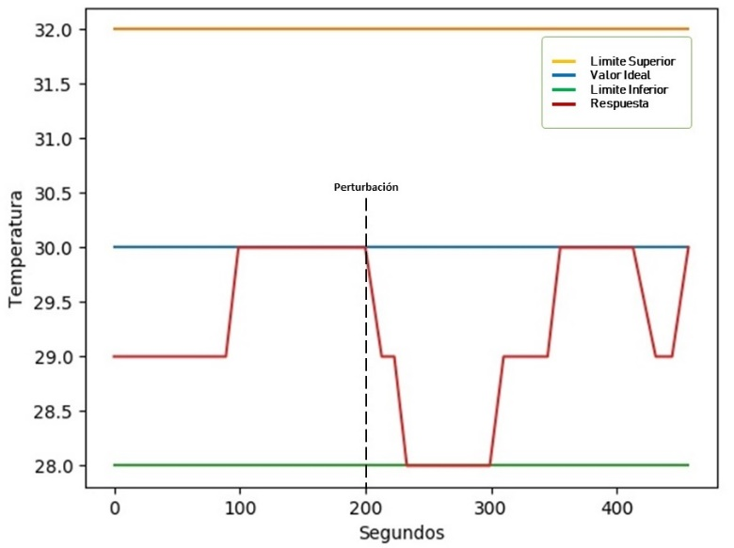
Figura 6.4. Validación del sistema cuando ocurre una perturbación.

La tercera validación se realizó partiendo desde una temperatura de 37°C, se puede apreciar en la Figura 6.5, que el sistema alcanzo el límite superior propuesto en 78 segundos y una temperatura ideal en 104 segundos, después de alcanzar la temperatura ideal de 30 °C la temperatura se mantuvo.

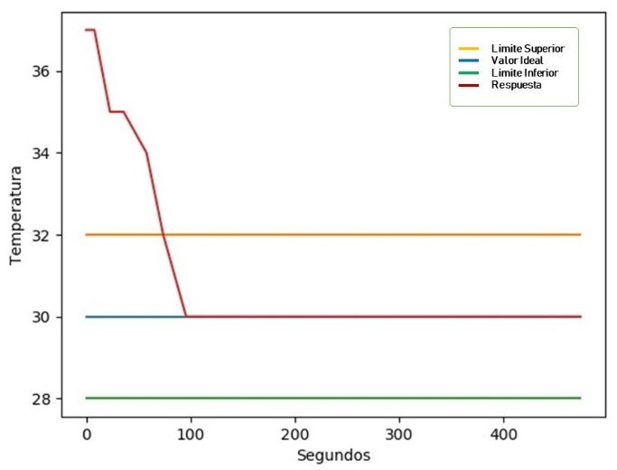
Figura 6.5. Validación partiendo desde una temperatura alta.

Para finalizar se monitoreo el comportamiento del sistema partiendo de 29°C en 73 segundos la temperatura alcanzó el límite inferior y en el segundo 667 la temperatura alcanzo la temperatura ideal y se mantuvo dentro del rango propuesto, el monitoreo duro 66 minutos en promedio con un comportamiento aceptable, como se muestra en la Figura 6.6.

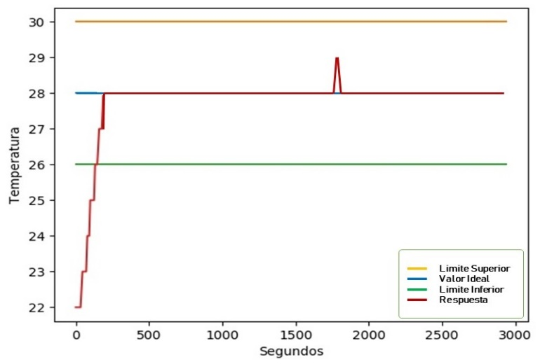
Figura 6.6. Validación del sistema durante 50 minutos.

Los valores de la humedad relativa se lograron mantener en un rango de entre el 50 a 70% con ayuda del módulo de ventilación, debido a que se mantiene dentro del rango propuesto por los manuales el sistema está cumpliendo con el objetivo propuesto, por otro lado, para el control de humedad en rangos mayores, por ejemplo, de 0 a 100% se requieren de sistemas más completos que incluyen humidificadores y deshumidificadores. Sin embargo, para mantener los límites recomendados de humedad dentro del galpón por los manuales consultados, se logra con ayuda del módulo de ventilación en la Figura 6.7, se aprecia la lectura de la humedad y la relación con la ventilación.

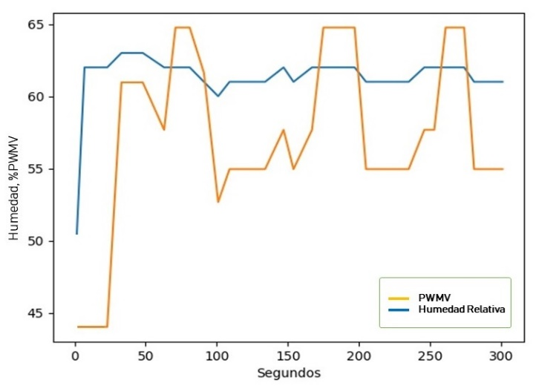
Figura 6.7. Relación entre humedad y ventilación.

En el apartado de alimentación se puede apreciar que el transportador helicoidal es capaz de dosificar el alimento mediante las rutinas de alimentación, en la Figura 6.8. se aprecia el alimento transportado por el tornillo sinfín desde fuera de la maqueta funcional al interior de la misma. Cabe mencionar que se tendrá una mayor dosificación en la primera salida del trasportador, pero solo al inicio de la primera rutina de alimentación y en lo que el alimento alcanza la última salida, en las rutinas posteriores el alimento es distribuido con mayor uniformidad.

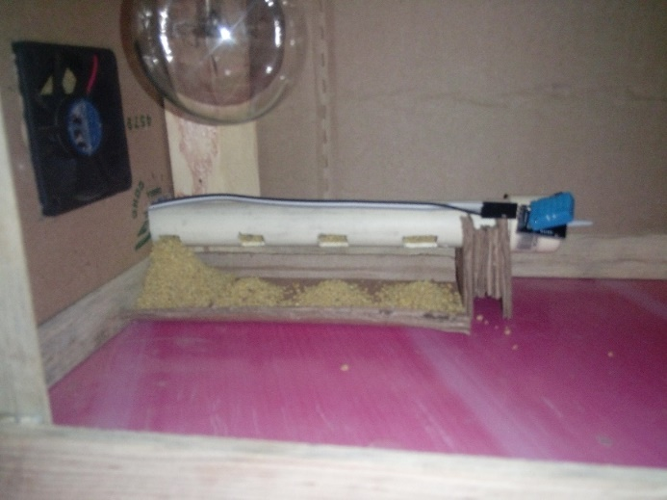
Figura 6.8. Transportador helicoidal en funcionamiento.

El sistema de control basado en lógica difusa funciona a partir de la interacción entre el módulo de ventilación y módulo de calefacción de acuerdo con las lecturas registradas por el sensor, por otro lado, el módulo de alimentación se encarga de suministrar alimento, en la Figura 6.9, se aprecia el interior de la maqueta del galpón mientras el sistema está funcionando.
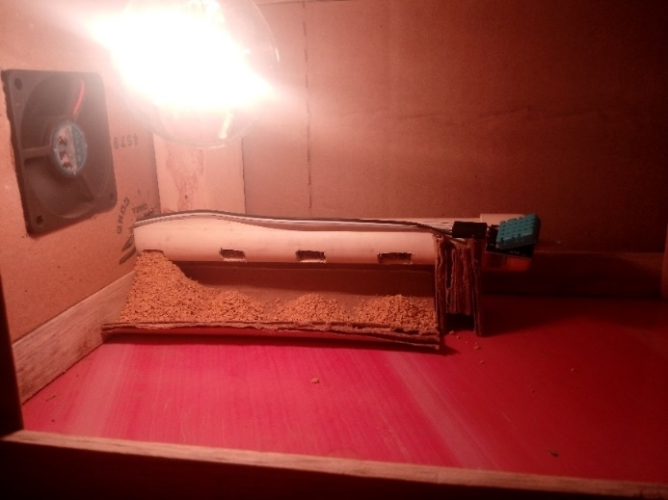
Figura 6.9. Vista del interior de la maqueta del galpón.

Los indicadores del sistema se puede apreciar en la Figura 6.10, en primer lugar se muestra la fecha actual y la hora, en seguida se muestra el número del día de vida del pollo así como el arreglo de temperatura (límite inferior, valor ideal y límite superior), en seguida, se muestran las lecturas de temperatura y humedad recuperadas por el sensor y finalmente se muestra el valor numérico de la defusificación que representa el porcentaje de activación tanto del módulo de ventilación y calefacción respectivamente.

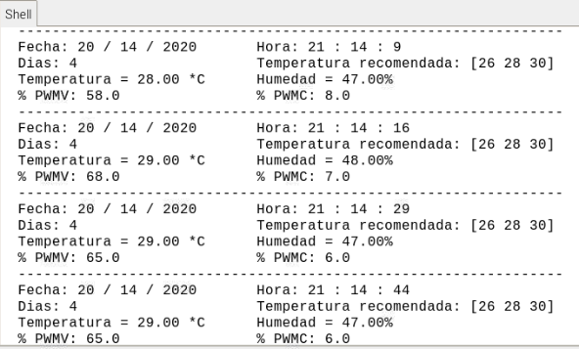
Figura 6.10. Monitoreo del sistema mediante consola.

El sistema está pensado para que funcione automáticamente, simplemente el usuario debe de escribir la fecha de inicio del ciclo de vida de las aves que representa el día de partida y el total de días que dura el ciclo deseado. Para un nuevo ciclo de crecimiento y engorde se modificarán nuevamente los parámetros mencionados, en la Figura 6.11, se observa las líneas 113 que es la fecha de inicio del ciclo y la línea 114 que es la duración en días del ciclo de crecimiento y engorde las aves.

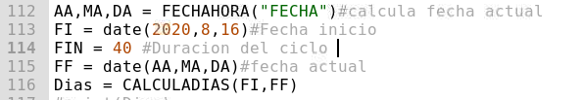
Figura 6.11. Configuración manual del sistema.

Después de evaluar la respuesta del sistema basado en lógica difusa propuesto bajo diferentes condiciones se llegaron a resultados satisfactorios debido a que las variables se mantienen dentro de los rangos propuestos con ayuda de los módulos de ventilación y calefacción.
La temperatura de forma ideal se debe de mantener constante, pero en la práctica el valor de la temperatura tiene algunas variaciones, de acuerdo con (Aviagen, 2018) existe una tolerancia poco mayor a ± 2 °C a partir del valor sugerido mientras que el valor de la temperatura dentro de la maqueta del galpón registró variaciones menores a los 2 °C y solo en algunos casos variaciones iguales. Por otro lado, el cambio de la temperatura acorde a la edad del pollo también se logró modificar satisfactoriamente.

CONCLUSIONES
En el diseño y desarrollo del sistema de control de parámetros ambientales y alimenticios, basado en lógica difusa requiere la integración de diversos componentes, para una simplificación de las partes se agruparon en los módulos siguientes: ventilación (puente H y ventilador), calefacción (Modulo dimmer de potencia AC y foco incandescente) y alimentación (puente h, motorreductor y transportador helicoidal), además se requiere la integración del sensor que permita la recopilación de las lecturas de temperatura y humedad relativa y finalmente la unidad de control que permite que el sistema opere de la forma deseada. La Raspberry Pi permite la integración y control de los diferentes módulos de control del sistema propuesto, además se pueden integrar más módulos en futuras mejoras al sistema. Con la integración del sensor de temperatura y humedad DHT11, módulo dimmer de potencia AC y puente H ocupan menos de 20 terminales del puerto GPIO (menos de la mitad).
Para la instalación de las bibliotecas de funciones se deben de realizar en el orden anteriormente enlistado y con los comandos descritos debido a que algunas bibliotecas de funciones son dependientes entre sí. Además, la ventaja de la agrupación de las funciones realizadas por el sistema de forma modular ayuda a un fácil desarrollo del módulo e integración al sistema principal.
Dentro de las técnicas de soft computing, la lógica difusa tiene una mayor tolerancia al clasificar el valor de la variable en cuestión, debido a que cada variable monitoreada tiene un valor de pertenencia mínimo y máximo dentro de cada clasificación y permite una respuesta acorde al cambio del valor de la variable. Lo anterior no es posible de realizar con los sistemas de control de tipo On-Off.
La implementación de lógica difusa en el sistema de control propuesto permite modelar el funcionamiento del sistema simplemente basándose en una relación causa efecto, además, permite ajustar los límites de los conjuntos difusos según el comportamiento del sistema para alcanzar las salidas deseadas. Los límites de los subconjuntos difusos propuestos inicialmente fueron modificados, debido a que una separación mayor entre límites de los subconjuntos crea una respuesta lenta en las variables de control.
La integración del módulo de alimentación permite el suministro de alimento dentro del galpón, solo se debe de especificar las horas propuestas para que se lleve a cabo la alimentación.
La integración de algunos componentes en la maqueta funcional puede emplearse directamente a un galpón real, tal es el caso de la Raspberry Pi como unidad de control, el módulo dimmer de potencia AC se puede implementar directamente para el control de resistencias eléctricas como módulo de calefacción que permita acondicionar áreas mayores, el puente H L298N puede emplearse para el control de ventiladores DC de hasta 35 V para refrescar áreas mayores, además el control de motorreductores DC de hasta 35 V y mayor torque para mover más cantidad de alimento a mayores distancias.
Para complementar el sistema de control y a modo de trabajo a futuro se propone una interfaz gráfica para el usuario que permita interrumpir el control automático a control manual. Además del ingreso de las fechas de los ciclos de crecimiento y engorda y la modificación de los ciclos si se requiere. El módulo de alimentación puede mejorar con la integración de una celda de carga que permita una dosificación exacta del alimento.

REFERENCIAS
5M Publishing, 2000. elsitioavicola. [En línea] Available at: http://www.elsitioavicola.com/articles/2187/control-de-factores-ambientales-en-la-crianza-de-pollitos-1/ [Último acceso: 11 Noviembre 2019].
Alberto Perez, M., Perez Hidalgo, A. y Perez Berenguer, E., 2007. Introducción a los sistemas de control y modelado matemático para sistemas lineales invareantes en el tiempo. Primera ed. San Juan, Argentina: Universidad Nacional de San Juan, departamento de Electrónica y Atomática.
Alvarez Zabala, G., 2017. Sistema de control de procesos de alimentación, climatización y monitorización de un criadero avicola basado en Arduino y Android.. Primera ed. La Paz, Bolivia: Tesis de Licenciatura en Informática, Universidad de Mayor de San Andrés.
Arduino, 2020. Arduino. [En línea] Available at: https://store.arduino.cc/usa/arduino-uno-rev3 [Último acceso: 23 Mayo 2020].
Aviagen, 2018. Manual de manejo de pollo de engorde. Segunda ed. EE. UU.: Aviagen. Aviagen, 2018. RossBroilerHandbook2018-ES. Segunda ed. s.l.:Aviagen.
Bricio Barrios, E. E., 2015. Implementación y análisis de estrategias numéricas estocásticas de optimización global sobre esquemas de control de procesos. Primera ed. Aguacalientes, México: Instituto tecnológico de Aguascalientes, Tesis de grado de Maestria.
capacitateparaelempleo.org, 2020. Diferencias entre microcontroladores y microprocesadores. [En línea] Available at: https://capacitateparaelempleo .org/assets/76lp6vm.pdf [Último acceso: 20 05 2020].
Cypress, 2020. CY8CKIT-059 Kit de prototipos PSoC® 5LP con programador y depurador integrados. [En línea] Available at: https://www.cypress.com/ documentation/development-kitsboards/cy8ckit-059-psoc-5lp-prototyping-kit-onboard-programmer-and [Último acceso: 10 abril 2020].
Estrada Kassir, E., 2002. Fundamentos de lógica difusa. Primera ed. Bogotá, Colombia: Universidad de Bogotá Jorge Tadeo Lozano.
Facultad de Medicina Veterinaria y Zootecnia, UNAM, 2016. CEIEPAv. [En línea] Available at: http://www.fmvz.unam.mx/zootecnia/ceiepavpolloengorda.html [Último acceso: 11 Noviembre 2019].
Feltan, C. y Luis Caballero, A., 2016. Principios de lógica difusa. Primera ed. Oberá, Argentina: Universidad Nacional de Misiones, Facultad de Ingeniería.
García Martínez, J. R., Ramírez Gonzales, L. D., Edson Cruz, M. y Martínez Sánchez, T., 2018. Implementación de un controlador difuso de temperatura desarrollado en un sistema embebido Raspberry Pi. Revista de Simulación Computacional, 2(6), pp. 9-15.
Hernández, G. R., 2010. Introducción a los sistemas de control. En: L. M. Cruz Castillo, ed. Introducción a los sistemas de control: Conceptos, aplicaciones y simulacion con MATLAB. Mexico : Prentice Hall, pp. 1-10.
INEGI, 2013. INEGI. [En línea] Available at: https://www.inegi.org.mx/default.html [Último acceso: 19 septiembre 2019].
JEL Electronica, 2020. MLM-662559860-modulo-controlador-dimmer-de-luz-potencia-ac-digital-arduino-_JM. [En línea] Available at: https://articulo.mercadolibre.com.mx/MLM-662559860-modulo-controlador-dimmer-de-luz-potencia-ac-digital-arduino-_JM [Último acceso: 26 junio 2020].
Mera Chilito, C. C., 2016. Diseño e implementación de un sistema embebido para control de temperatura y humedad relativa en criadero de pollos de engorde. Primera ed. Santiago de Cali, Colombia: Tesis de Ingeniería Electrónica, Universidad de San Buena Ventura Cali.
Moreno Martínez, J. A., 2011. Instalaciones para pollos de engorde. Selecciones avícolas, especial Instalaciones, 013(020), p. 65.
National Instrumets Copr, 2020. ¿Qué es una señal de modulación de ancho de pulso (PWM) y para qué se utiliza?. [En línea] Available at: https://knowledge.ni.com/KnowledgeArticleDetails?id=kA00Z0000019OkFSAU&l=es-ES [Último acceso: 22 Julio 2020].
Naylamp Mechatronics, 2020. Driver Puente H L298N 2A. [En línea] Available at: https://naylampmechatronics.com/drivers/11-driver-puente-h-l298n.html [Último acceso: 26 Junio 2020].
Ogata, K., 2003. Introducción a los sistemas de control. En: D. B. Sebastian, ed. Ingeniería de control moderna. Madrid, España: Pearson, pp. 1-10.
Osorio, O. D. E., 2018. Estudio, Puesta en marcha y Proposición de Ensayos para un transportador de Tornillo de laboratorio. Primera ed. Valpaíso, Chile: Pontificia Universidad Catolica de Valparaíso, Tesis de Ingeniería Eléctrica.
Parra Balza, F. D. y Torres Sánchez, R. D., 2019. Red de módulos XBEE para el control y monitoreo de temperatura e intensidad luminosa para criaderos avícolas mediante modo API con visualización HMI. Primera ed. Quito, Ecuador: Tesis de Ingeniería en Electrónica Digital y Telecomunicaciones, Universidad Israel.
Pressman, R. S., 2010. Ingeniería del software: Un enfoque práctico. Séptima ed. México: Mc Graw Hill.
Raspberry Pi, 2020. Raspberry-pi-3-model-b. [En línea] Available at: https://www.raspberrypi.org/products/raspberry-pi-3-model-b/ [Último acceso: 28 abril 2020].
Sanchez Quispe, H. R., 2018. Diseño e implementación de un controlador basado en reconocimiento de patrones para mejorar el abastecimiento de insumos alimentarios en galpones avícolas. Primera ed. Riobamba, Ecuador: Proyecto de investigacion y desarrollo, Maestria en sistemas de control y automatización industrial. Escuela Superior Politécnica de Chimborazo..
Talos Electronics, 2020. Motor CD y Motorreductor de un eje en L, Arduino. [En línea] Available at: https://articulo.mercadolibre.com.mx/MLM-569439034-motor-cd-y-motorreductor-de-un-eje-en-l-robotrduino_JM?quantity=1#position=13 [Último acceso: 13 Julio 2020].
Tercesa S.L, 2017. Importancia de los motorreductores. [En línea] Available at: https://tercesa.com/noticias/importancia-los-motorreductores/ [Último acceso: 13 Julio 2020].
Tower Pro, 2014. Micro Servo. Hoja de datos SG90. [En línea] Available at: https://datasheetspdf.com/pdf/791970/TowerPro/SG90/1[Último acceso: 25 Julio 2020].
Union Nacional de Avicultores, 2014. Union nacional de avicultores. [En línea] Available at: http://una.org.mx [Último acceso: 19 septiembre 2019].

ANEXOS
Código en Python
#Importa biblioteca de funciones requeridas
import datetime
from datetime import date
import time
import numpy as np
import RPi.GPIO as GPIO
import skfuzzy as fuzz
from skfuzzy import control as ctrl
import Adafruit_DHT
import matplotlib.pyplot as plt
import statistics as stats
GPIO.setwarnings(False)
GPIO.setmode(GPIO.BCM)
#variables sensor
sensor = Adafruit_DHT.DHT11
pin = 4
#define pines modulo ventilación
ena = 17
in1 = 18
in2 = 27
GPIO.setup(ena, GPIO.OUT)
GPIO.setup(in1, GPIO.OUT)
GPIO.setup(in2, GPIO.OUT)
pwm_a = GPIO.PWM(ena, 100)
pwm_a.start(0)
#define pines módulo de calefacción
TRIAC = 10
GPIO.setup(TRIAC, GPIO.OUT)
p = GPIO.PWM(TRIAC, 60)
p.start(2.5)
#funcion para determinar fecha o hora actual
def FECHAHORA(T):
if T == "HORA":
ahora=datetime.datetime.now()
s1 = ahora.second
s2 = ahora.minute
s3 = ahora.hour
if T == "FECHA":
ahora=datetime.datetime.now()
s1 = ahora.day
s2 = ahora.month
s3 = ahora.year
return (s3,s2,s1)
#funcion calcula días trascurridos
def CALCULADIAS(F1,F2):
return abs(F2-F1).days
#funcion calcula semana actual
def CALCULASEMANA(D,M,A):
I = datetime.date(A,M,D).isocalendar()[1]
D1,D2,D3=FECHAHORA("FECHA")
F = datetime.date(D1,D2,D3).isocalendar()[1]
sem=F-I
return(sem)
#funcion calcula tiempo transcurrido
def CALCULATIEMPO(HI,MI,SI):
HA,MA,SA=FECHAHORA("HORA")
SAc=(HA*60*60)+(MA*60)+SA
SIn=(HI*60*60)+(MI*60)+SI
S=SAc-SIn
return (S)
#funcion del módulo de alimentación
def ALIMENTACION():
Base=np.array([140,160,480,1100,1250,1500])
Sem = CALCULASEMANA(30,6,2020)
ComidaS=2
Tiempo = Base[Sem]/ComidaS
in1c = 22
in2c = 23
GPIO.setup(in1a, GPIO.OUT)
GPIO.setup(in2a, GPIO.OUT)
print("Iniacia alimentacion")
GPIO.output(in1a,True)
GPIO.output(in2a,False)
time.sleep(20)
print("Finaliza alimentacion")
#funcion para cambiar temperatura acorde a edad del pollo
def ESTABLECETEMPERATURA(Dia,L1,L2):
li=L1
ls=L2
DataTemp = np.array([30,30,30,28,28,28,27,27,27,26,26,26,25,25,25,24,24,24,23,23,23,22,22,22,21,21,21,20])
for i in range(len(DataTemp)):
if Dia == i:
Ta=DataTemp[i]-2
Tm=DataTemp[i]
Tb=DataTemp[i]+2
d1=Tm
c1=Ta
a2=Tm
b2=Tb
Normal = np.array([Ta,Tm,Tb])
Baja = np.array([li,li,c1,d1])
Alta = np.array([a2,b2,ls,ls])
return(Baja,Normal,Alta)
#funcion para recuperar datos del sensor
def LECTURASENSOR():
lT = np.array([0,0,0])
lH = np.array([0,0,0])
for i in range(len(lT)):
lH[i],lT[i] = Adafruit_DHT.read_retry(sensor, pin)
time.sleep(2)

return (stats.median(lT),stats.median(lH))
#funcion del modulo de ventilacion
def VENTILACION(PWMV):
GPIO.output(in1,True)
GPIO.output(in2,False)
pwm_a.ChangeDutyCycle(PWMV)
#funcion del modulo de calefaccion
def CALEFACCION(PWMC):
p.ChangeDutyCycle(PWMC)

###################INICIA CONTROL###########
#Define los universos de dicurso de antecedentes y consecuentes
LT1 = 14 #Limite inferior del universo de discurso Temperatura
LT2 = 36 #Limite superior del universo de discurso Temperatura
AA,MA,DA = FECHAHORA("FECHA")#calcula fecha actual
FI = date(2020,8,16)#Fecha inicio
FIN = 40 #Duracion del ciclo
FF = date(AA,MA,DA)#fecha actual
Dias = CALCULADIAS(FI,FF) #Calcula dias transcurridos
#determinacion de antecedentes y consecuentes y universos de discurso
Temp = ctrl.Antecedent(np.arange(LT1,LT2+1,1), 'Temperatura')
Hum = ctrl.Antecedent(np.arange(20,91,10), 'Humedad')
pwmv = ctrl.Consequent(np.arange(0, 101, 1), 'PWMV')
pwmc = ctrl.Consequent(np.arange(2, 13, 1), 'PWMC')
#Define los subconjuntos del antecedente temperatura
B,N,A = ESTABLECETEMPERATURA(Dias,LT1,LT2)
Temp['Baja'] = fuzz.trapmf(Temp.universe, [B[0],B[1],B[2],B[3]])
Temp['Normal'] = fuzz.trimf(Temp.universe, [N[0],N[1],N[2]])
Temp['Alta'] = fuzz.trapmf(Temp.universe, [A[0],A[1],A[2],A[3]])
#Define los subconjuntos del antecedente humedad
Hum['Poca'] = fuzz.trapmf(Hum.universe, [20, 20, 30, 50])
Hum['Media'] = fuzz.trapmf(Hum.universe, [40, 50, 70, 80])
Hum['Mucha'] = fuzz.trapmf(Hum.universe, [80, 85, 90, 90])
#define los subconjuntos del consecuente PWM para el Ventilador
pwmv['bajo'] = fuzz.trapmf(pwmv.universe, [0,0,30,60])
pwmv['medio'] = fuzz.trimf(pwmv.universe, [50, 70, 90])
pwmv['alto'] = fuzz.trapmf(pwmv.universe, [70,80,100,100])
#define los subconjuntos del consecuente PWM para el Calefactor
pwmc['bajo'] = fuzz.trapmf(pwmc.universe, [2,2,5,7])
pwmc['medio'] = fuzz.trimf(pwmc.universe, [5, 9, 11])
pwmc['alto'] = fuzz.trapmf(pwmc.universe, [10,11,12,12])
#muestra las gráficas de las funciones de pertenencia
#Temp.view()
#Hum.view()
#pwmv.view()
#reglas difusas
regla1 = ctrl.Rule(Temp['Baja'], pwmv['bajo'])
regla2 = ctrl.Rule(Temp['Normal'], pwmv['medio'])
regla3 = ctrl.Rule(Temp['Alta'], pwmv['alto'])
regla4 = ctrl.Rule(Temp['Baja'], pwmc['alto'])
regla5 = ctrl.Rule(Temp['Normal'], pwmc['medio'])
regla6 = ctrl.Rule(Temp['Alta'], pwmc['bajo'])
regla7 = ctrl.Rule(Hum['Poca'], pwmv['bajo'])
regla8 = ctrl.Rule(Hum['Media'], pwmv['medio'])
regla9 = ctrl.Rule(Hum['Mucha'], pwmv['alto'])
regla10 = ctrl.Rule(Hum['Poca'], pwmc['bajo'])
regla11 = ctrl.Rule(Hum['Media'], pwmc['medio'])
regla12 = ctrl.Rule(Hum['Mucha'], pwmc['medio'])
#evalua las reglas
THV_ctrl = ctrl.ControlSystem([regla1,regla2,regla3,regla7,regla8,regla9])
THC_ctrl = ctrl.ControlSystem([regla4,regla5,regla6,regla10,regla11])
THV = ctrl.ControlSystemSimulation(THV_ctrl)
THC = ctrl.ControlSystemSimulation(THC_ctrl)
Estado = True
#recupera datos del sensor
temperatura, humedad = LECTURASENSOR()
H,M,S=FECHAHORA("HORA")
#inicia arreglos para generar graficas de comportamiento
x=np.array([0])
y1=np.array([N[1]])
ys=np.array([N[2]])
yi=np.array([N[0]])
y2=np.array([temperatura])
yh=np.array([humedad])
yv=np.array([50])
i=0
final=3000
#Inicia control del sistema
while i <=final:#True:
temperatura, humedad = LECTURASENSOR()
print("----------------------------------------------------------------")
a,m,d=FECHAHORA("FECHA")
h,m,s=FECHAHORA("HORA")

print("Fecha:",d,"/",m,"/",a," Hora:",h,":",m,":",s)
print("Dias:",Dias," Temperatura recomendada:",N)
print(f'Temperatura = {temperatura:.2f} *C Humedad = {humedad:.2f}%')
#entrada de datos a fusificar y salida PWMV
THV.input['Humedad'] = humedad
THV.input['Temperatura'] = temperatura
THV.compute()
##entrada de datos a fusificar y salida PWMC
THC.input['Humedad'] = humedad
THC.input['Temperatura'] = temperatura
THC.compute()
#muestra valor numerioc de defusificacion
print ("% PWMV:",round(THV.output['PWMV'])," % PWMC:",round(THC.output['PWMC']))
PWMV=THV.output['PWMV']
PWMC=THC.output['PWMC']
#print(i," de ",final)
#Modifica valores PWMC y PWMV
VENTILACION(PWMV)
CALEFACCION(PWMC)
#Calcula tiempo transcurrido
s=CALCULATIEMPO(H,M,S)
m=round(s/60)
#Llenado de arreglos para graficar comportamiento
x=np.append(x,s)#(x,i+1)
y1=np.append(y1,N[1])
ys=np.append(ys,N[2])
yi=np.append(yi,N[0])
y2=np.append(y2,temperatura)
yh=np.append(yh,humedad)
yv=np.append(yv,PWMV)
i=i+1
#detiene objeto pwm C y V
pwm_a.stop()
p.stop()
GPIO.cleanup()
xh=x
#genera Graficas de comportamiento
plt.plot(x,y1)
plt.plot(x,ys)
plt.plot(x,yi)
plt.plot(x,y2)

plt.xlabel('Segundos')
plt.ylabel('Temperatura')
plt.show()

plt.plot(xh,yh)
plt.plot(xh,yv)
plt.xlabel('Segundos')
plt.ylabel('Humedad')
plt.show()

